Pestaña 1

# **Deploy de frontend en Amplify**

***Paso 1:*** Entrar al Management Console de AWS, ya sea por el root user con un correo asociado, o con las credenciales IAM, posteriormente, se ingresa al buscador la palabra *“Amplify”*.

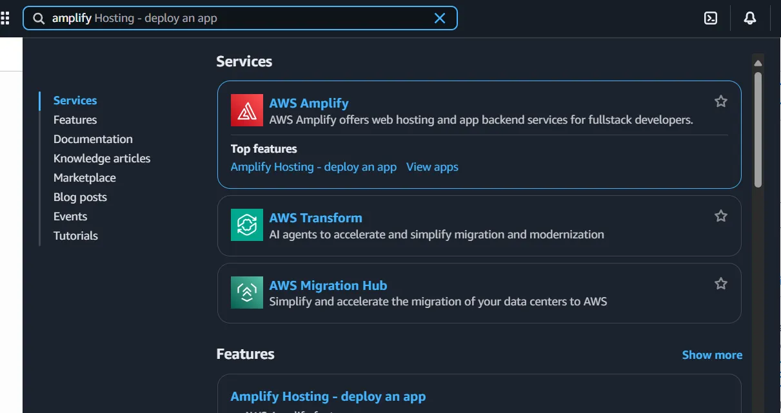

***Paso 2:*** Una vez dentro de Amplify, este proporciona 2 opciones: *Desplegar una app o iniciar con una plantilla.* Como ya se cuenta con un proyecto hecho con React, se va a seleccionar la opción de *“Desplegar una app o Deploy an App”.*

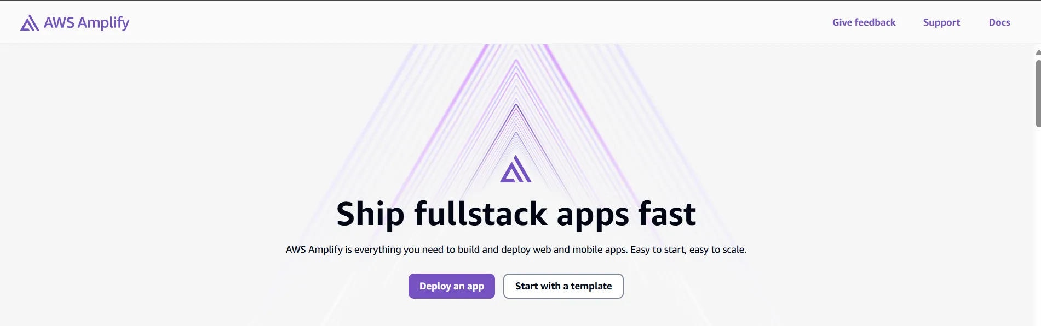

***Paso 3:*** Después, se va a abrir una sección donde Amplify proporciona 3 maneras en las que se puede desplegar un despliegue con este servicio. Amplify tiene soporte a frameworks como React, Angular, Vue, y Next.Js, además, las opciones para desplegar una app son las siguientes:

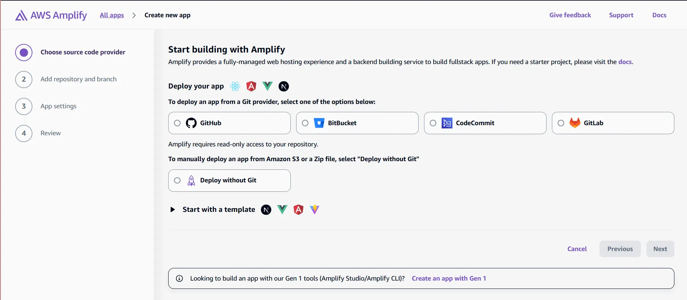

* Una app que esté en un proveedor de Git como lo es: *GitHub, BitBucket, CodeCommit, y GitLab.*
* O desplegar una app con un archivo ZIP o desde un bucket en S3 donde este alojado el frontend.
* O también, se puede usar todavía la opción de usar una plantilla hecha en Next.Js, Vue, Angular o con Vite.

Para este caso, se va a seleccionar la opción de Github y luego en *Next.*

**

***Paso 4:*** Al darle la opción de Github, la plataforma va a solicitar permiso para “instalar” Amplify en Git, como esta es una guía, hice un repositorio con una proyecto de React y Vite para la demostración.

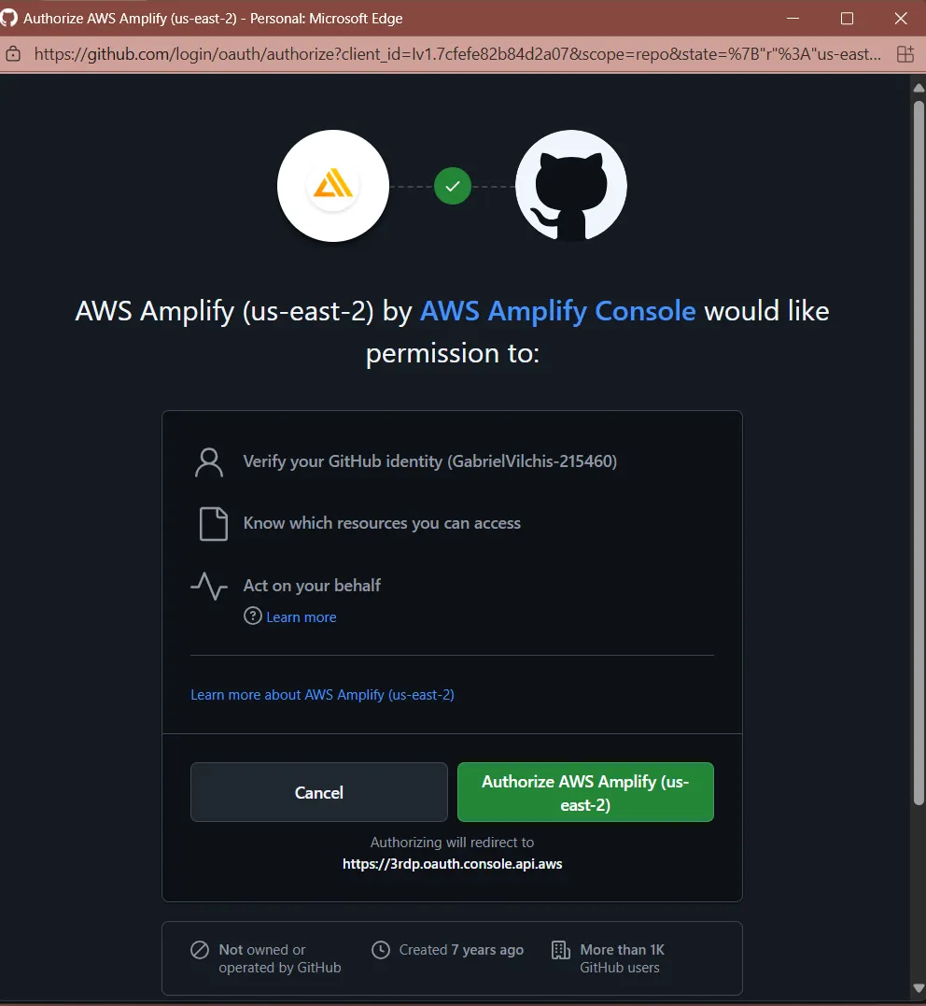

Github va a mostrar su perfil de GitHub por defecto, al trabajar con el profe en esta plataforma, también saldrán las organizaciones como la de Requisitos o la de métodos y eventualmente tendremos que hacer el mismo proceso pero en nuestro espacio de la clase.

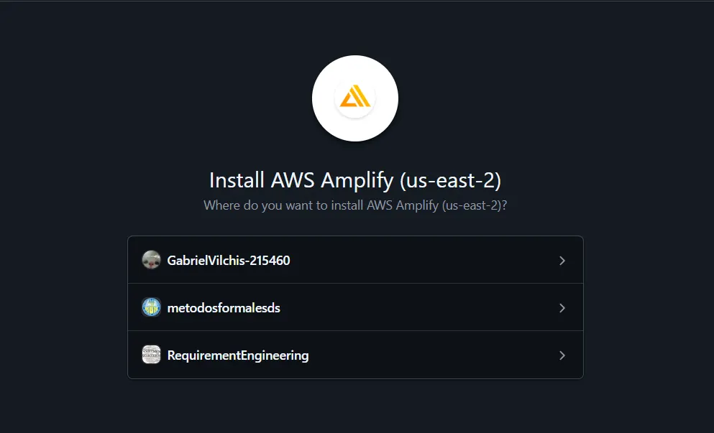

Después, al seleccionar un lugar de los que te muestra GitHub, Amplify va a preguntar donde quieres instalar y autorizar Amplify, en este caso, seleccioné mi perfil para este ejemplo. Hay 2 opciones, puede aplicar para todos los repositorios o solo para repositorios selectos.

Para este caso, voy a seleccionar el repositorio que cree para esta demostración y posteriormente ya estaría “instalado” o habilitado. Amplify cuenta con los siguientes permisos:

* Lee el acceso al código y meta datos del repositorio.
* Lee y escribe accesos a verificaciones, pull requests, y repositoriy hooks.
* Escribe acceso a archivos mediante un archivo llamado: *“amplify.yml”.*

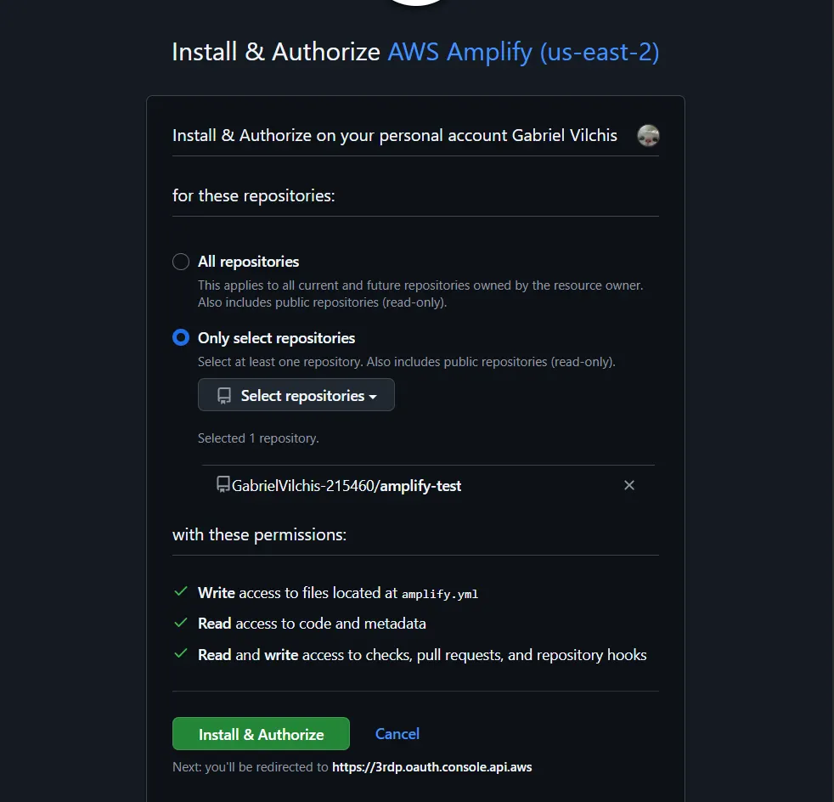

***Paso 5:*** Una vez terminado dicho proceso, ahora se puede seleccionar los repositorios que estén asociados a la cuenta de Git seleccionada anteriormente. Adicionalmente, se pueden seleccionar las ramas que tiene el repositorio.

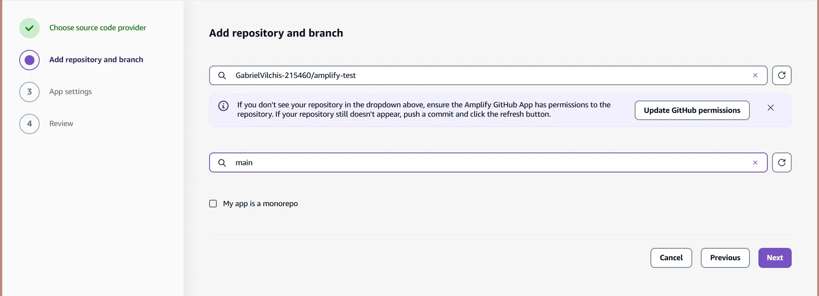

***Paso 6:*** Después, se abrirá una sección que contiene las configuraciones de la aplicación. Normalmente, Amplify detecta automáticamente con que framework esta creada y pondrá cual es el **comando del frontend** y cuál será el **directorio de salida de la build.**

Como usaremos React, su comando sería *“npm run build”* y el directorio de salida puede ser *“/build”* o *“/dict”* si trabajamos con Vite en conjunto con React. Adicionalmente, en el botón llamado *“Edit YML file”* , contiene dichos comandos si se deja vacío.

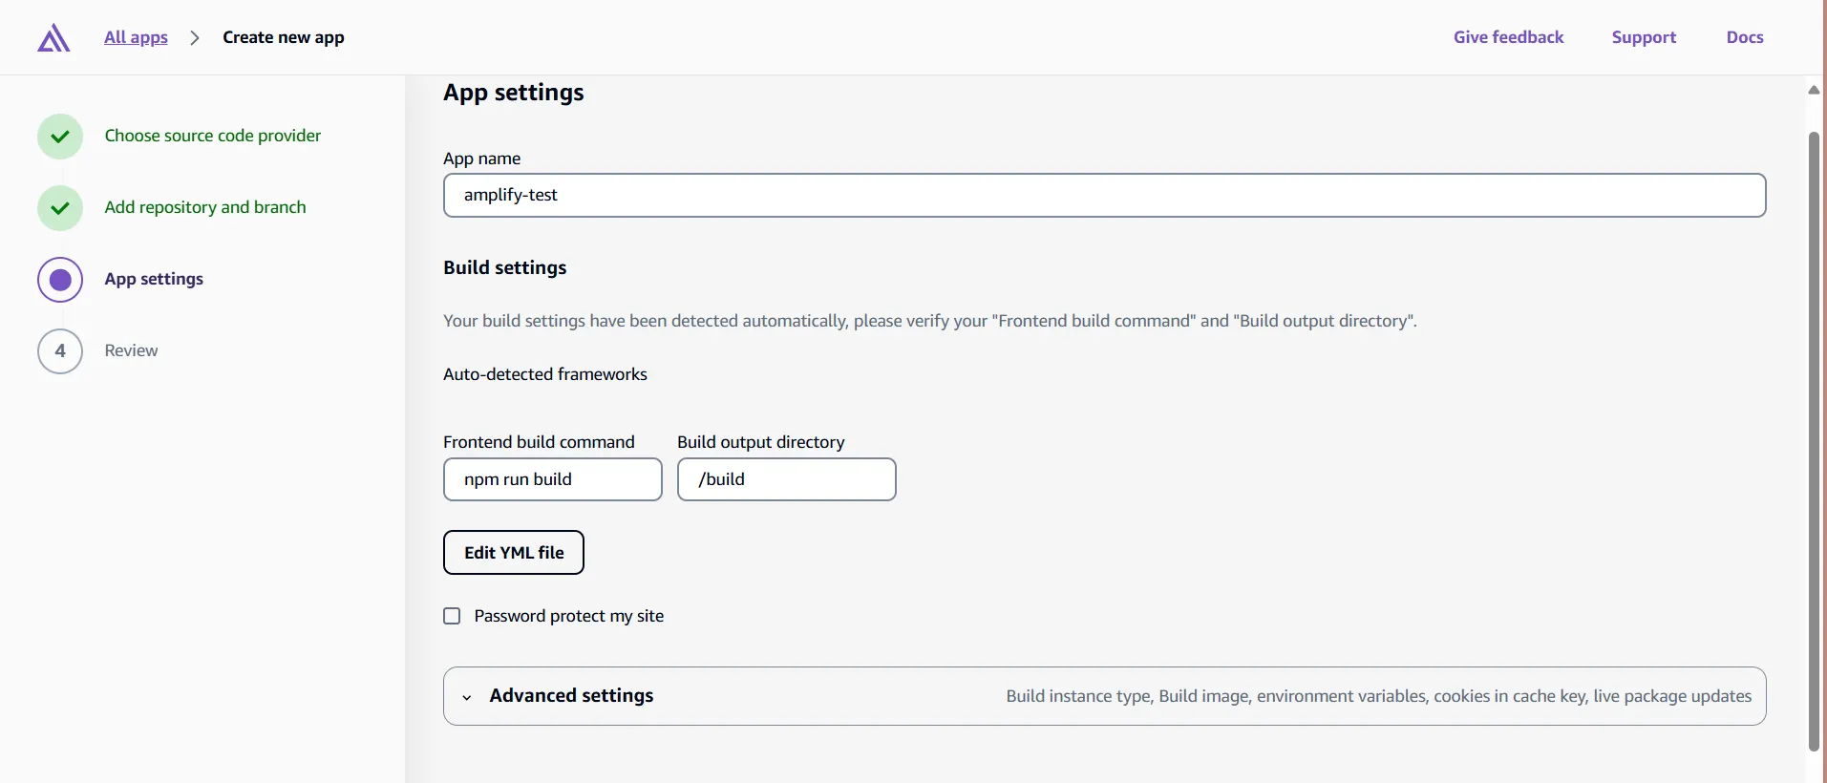

En las opciones avanzadas, dice que estaría alojada en una instancia con 8 GB de RAM, 4 CPUs y 128 GB de espacio, además, de que estaría corriendo en Linux.

Posteriormente, en las variables de entorno, en esta demostración se pueden dejar vacías, sin embargo, si la app tiene una BD por ejemplo en MongoDB, ahí contaría como una variable de entorno para que el front este conectada a Mongo. Para este caso, iría la URL del backend alojada en una instancia EC2. Las variables pueden ser ingresadas posteriormente.

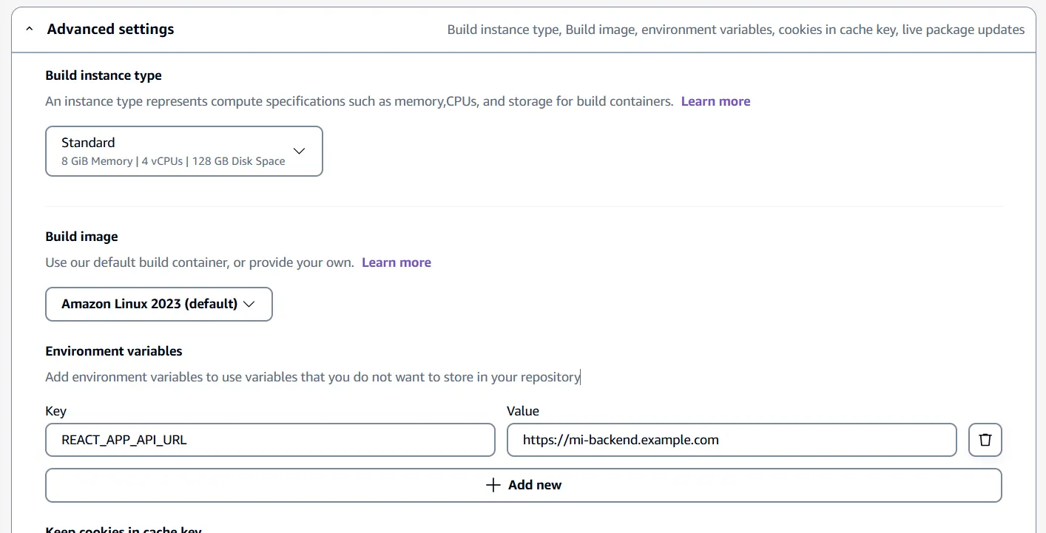

***Paso 7:*** Al final, Amplify proporcionará un resumen de los datos de la app a desplegar, solo se le dará la opción de *“Save and deploy”.*

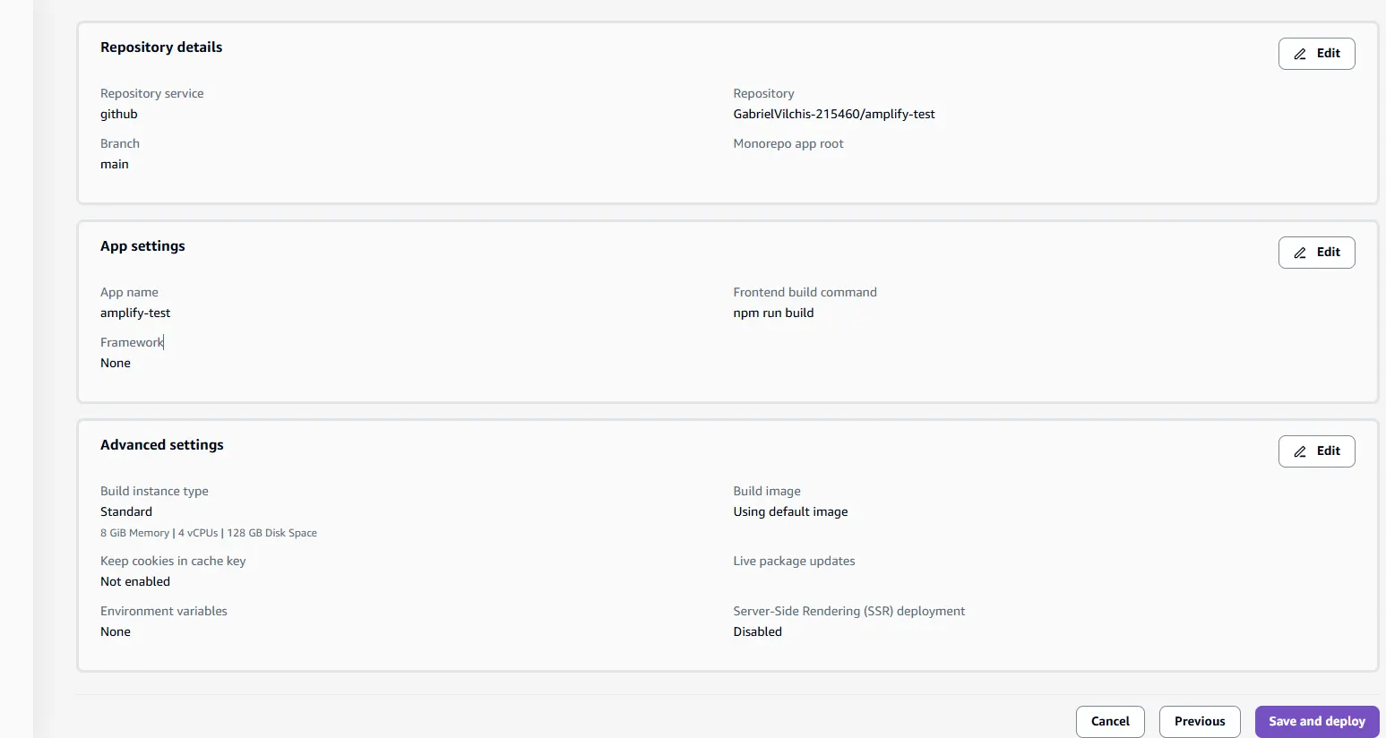

***Paso 8:*** Al final, automáticamente se va a hacer un deploy de la app, y en la sección de “Branches”, saldrá la app desplegada el cual será la rama de producción. Se pueden crear más ramas o branches para desplegarlas en en la app llamada “amplify-test”.Y si se despliega otra build en otra rama, esta saldrá como otra siendo como si fuera la rama de “Develop”.

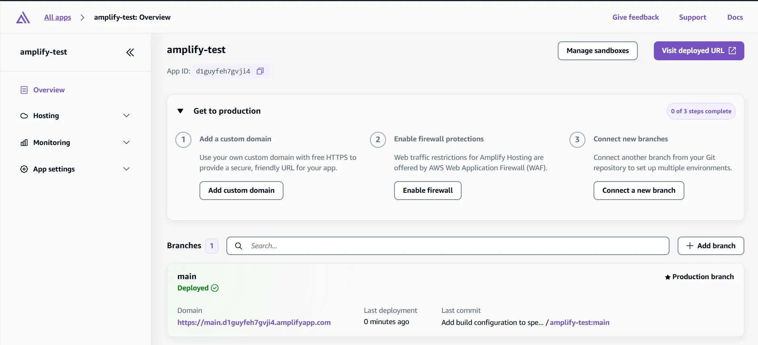

Es importante recalcar que este proceso puede fallar, normalmente puede ser provocado por que el proyecto está en una subcarpeta, un comando del frontend es erróneo, o que la dirección de la carpeta de salida no coincide. Los errores suelen venir con un log del proceso que hace AWS con el archivo de *“amplify.yml”.*

Y también, como el proyecto está conectado al Github, si se hace un push, Amplify va a hacer un re-despliegue de la build automáticamente. Para cada deploy que se haga de una build, saldrán en el historial con sus respectivos logs de errores de ser requeridos.

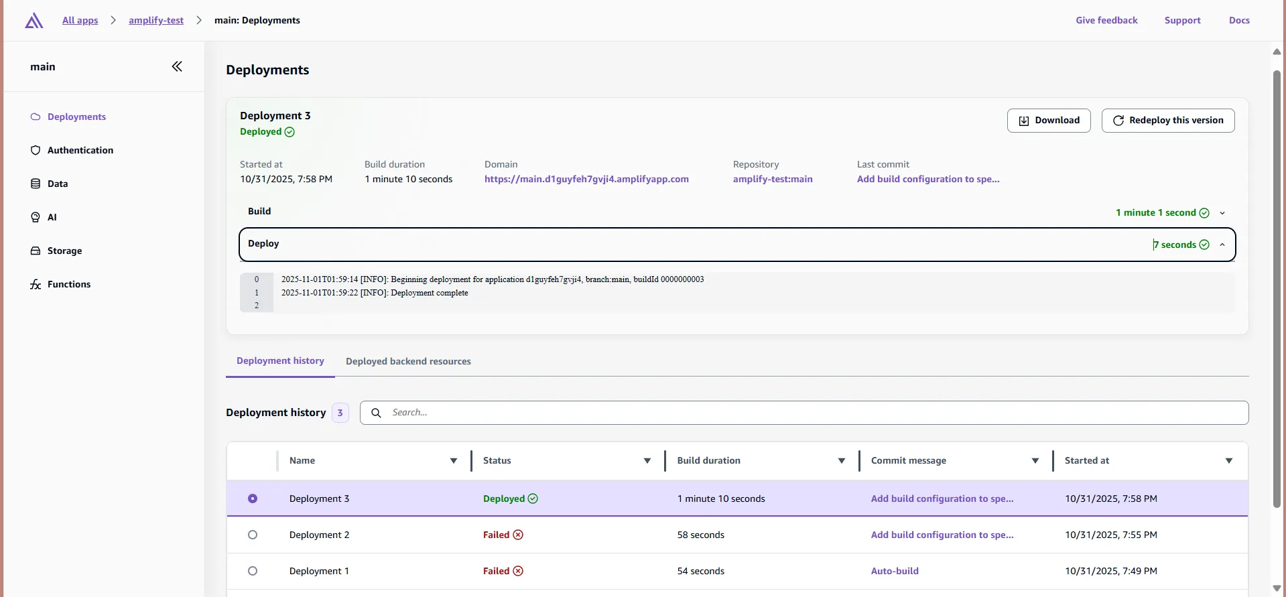

Adicionalmente, este es el archivo de amplify.yml. Este será ejecutado por cada vez que Amplify realice un deploy de la build, es como una pipeline ya que contiene los pasos que realiza de forma automática

| # Archivo de configuración para AWS Amplify # Define cómo construir y desplegar la aplicación  version: 1 # Versión del esquema de Amplify  frontend:  phases:  # PRE-BUILD: Se ejecuta antes de construir  # - Instala dependencias  preBuild:  commands:  - npm install --legacy-peer-deps    # BUILD: Construye la aplicación para producción  # - Compila código  # - Minifica archivos  # - Optimiza assets  build:  commands:  - npm run build    # POST-BUILD: Se ejecuta después de construir  # - Tests, reportes, optimizaciones adicionales  postBuild:  commands:  - echo "Build completado exitosamente"    # ARTIFACTS: Define qué archivos se despliegan  artifacts:  baseDirectory: build # Carpeta con los archivos construidos (React: build, Next.js: .next, Vue: dist)  files:  - '**/*' # Todos los archivos y subcarpetas    # CACHE: Guarda carpetas entre builds para acelerar el proceso  cache:  paths:  - node_modules/**/* # Dependencias npm/yarn |
| --- |

Si la build fue desplegada correctamente, presionamos el botón que dice *“Visit deployed URL”* para ver la página.

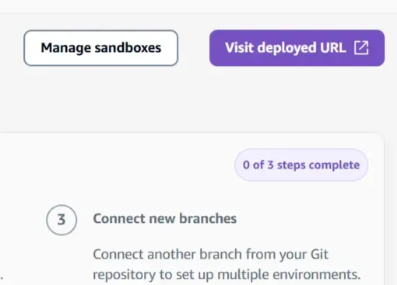

Este sería el resultado de una página desplegada en Amplify, dando por terminado este proceso de despliegue de frontend en Amplify.

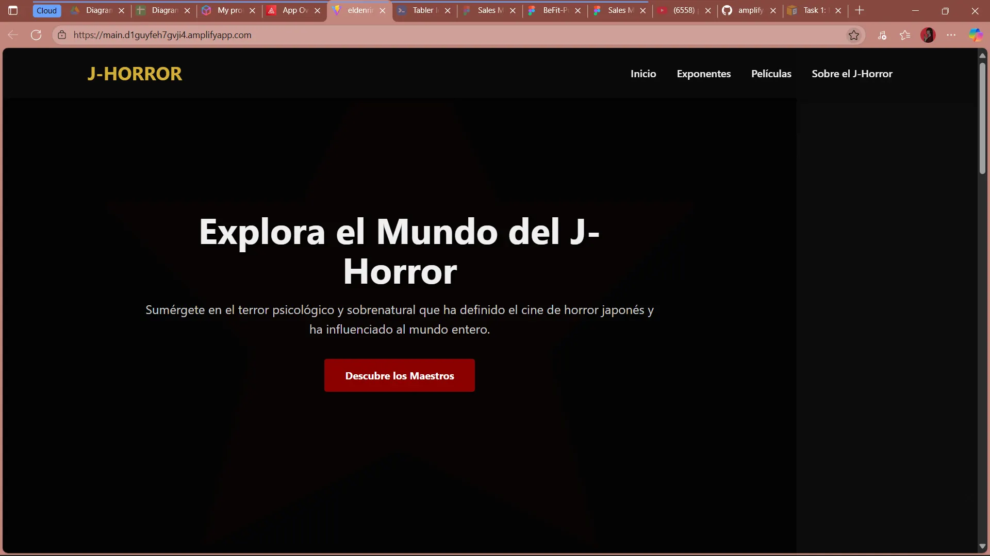

## **Consideraciones adicionales**

* Amplify no cuenta con un “botón” o algo para pausar una página desplegada, ya que también cuenta con un límite mensual de operación, por lo que las únicas maneras de pausar la app son las siguientes:
  + En la consola de AWS en la sección de la app en Amplify, en App Settings solo cambiamos la rama donde está desplegada y le damos en *“Disconnect branch”* o *“Stop deployment”.* Eso hace que se detenga los builds automáticos por cada push que se haga en la rama. La app seguirá accesible mientras no se elimine esa rama.
  + Y la otra opción sería eliminar la app desde App settings para detener todo el consumo y tocaría volver a desplegarla.
* Si creamos el frontend con React con Vite, tenemos que especificar en los settings de vite donde seria la carpeta de salida que te crea al momento de entrar a producción. Sería algo así:

| export default defineConfig({  plugins: [react()],  build: {  outDir: 'dist', // Este seria la carpeta de salida que solicita aws y que Vite crea  }, }) |
| --- |

# **Creación de bucket S3**

***Paso 1:*** Entrar al Management Console de AWS, ya sea por el root user con un correo asociado, o con las credenciales IAM, posteriormente, se ingresa al buscador la palabra *“S3”*.

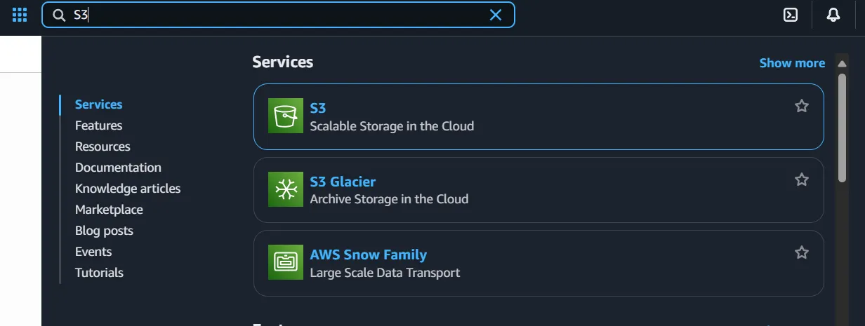

***Paso 2:*** Una vez dentro de S3, le damos en “create bucket”.

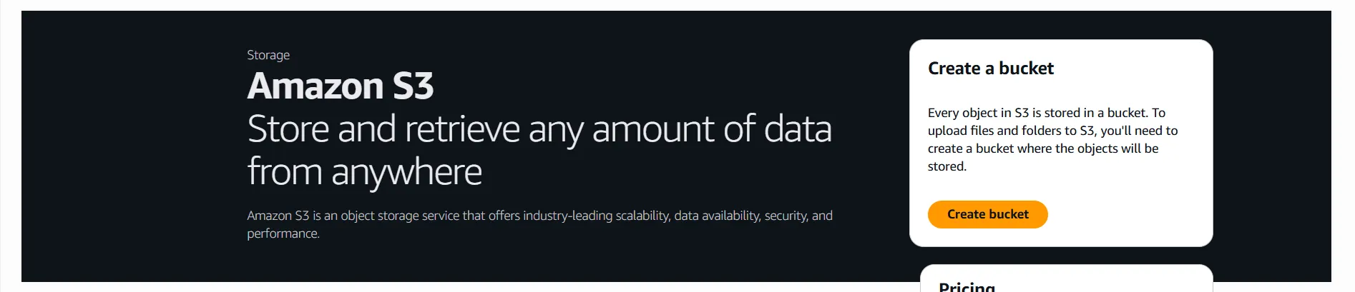

***Paso 3:*** Dentro de la creación del bucket, tenemos que especificar en qué tipo estará hecho, lo recomendado es que este en *“general purpose”,* adicionalmente, tenemos que ingresar un nombre del bucket o bien, copiar configuraciones de otro bucket existente si es el caso. Si no hay algo más que modificar, le damos en *“create bucket”.*

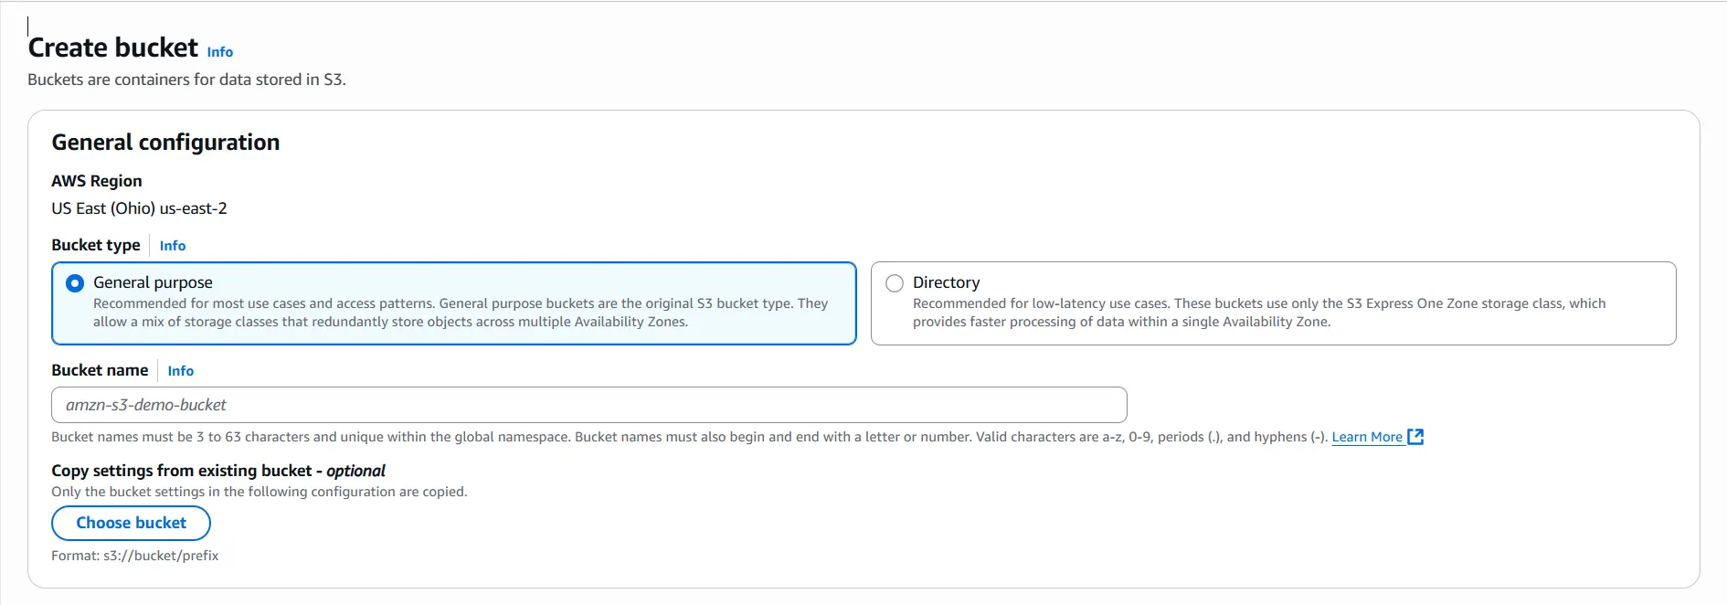

Las siguientes opciones es recomendada dejarlas como están ya que esas pueden ser gestionadas mediante roles o permisos de IAM.

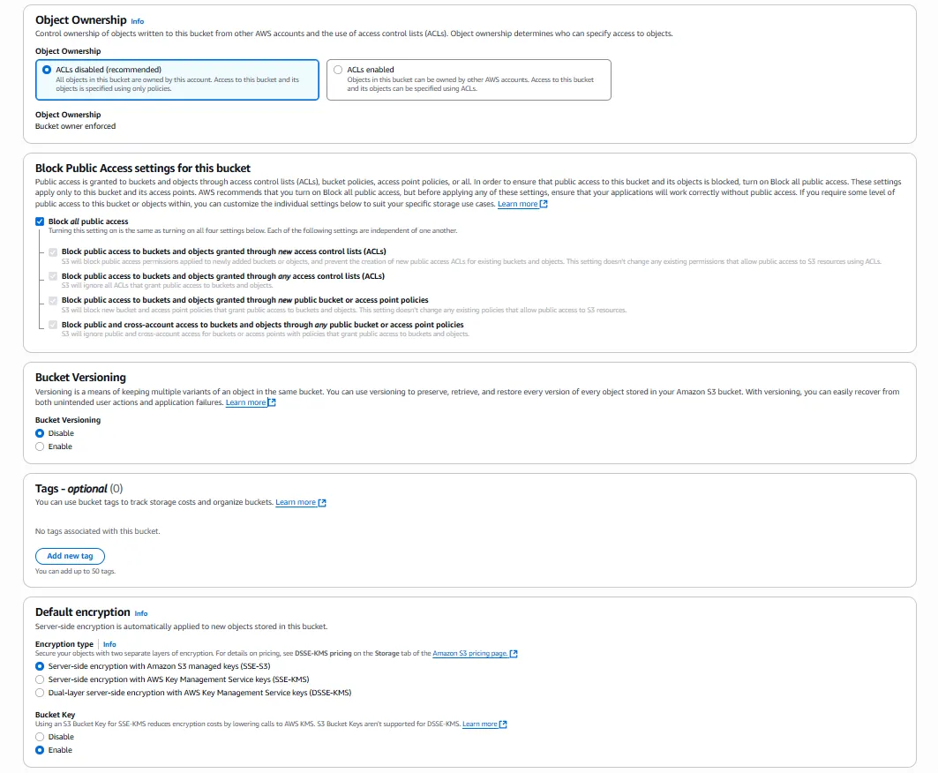

***Paso 4:*** Este sería el resultado de la creación de un bucket, podemos agregar elementos o objetos y crear folders desde el navegador. Además, para conectarnos al bucket, solo es necesario usar el nombre del bucket y la siguiente instrucción en Python mediante la librería boto3.

| import boto3  s3 = boto3.client('s3') s3.upload_file('archivo.png', 'test-s3-metodos', 'imagenes/archivo.png') |
| --- |

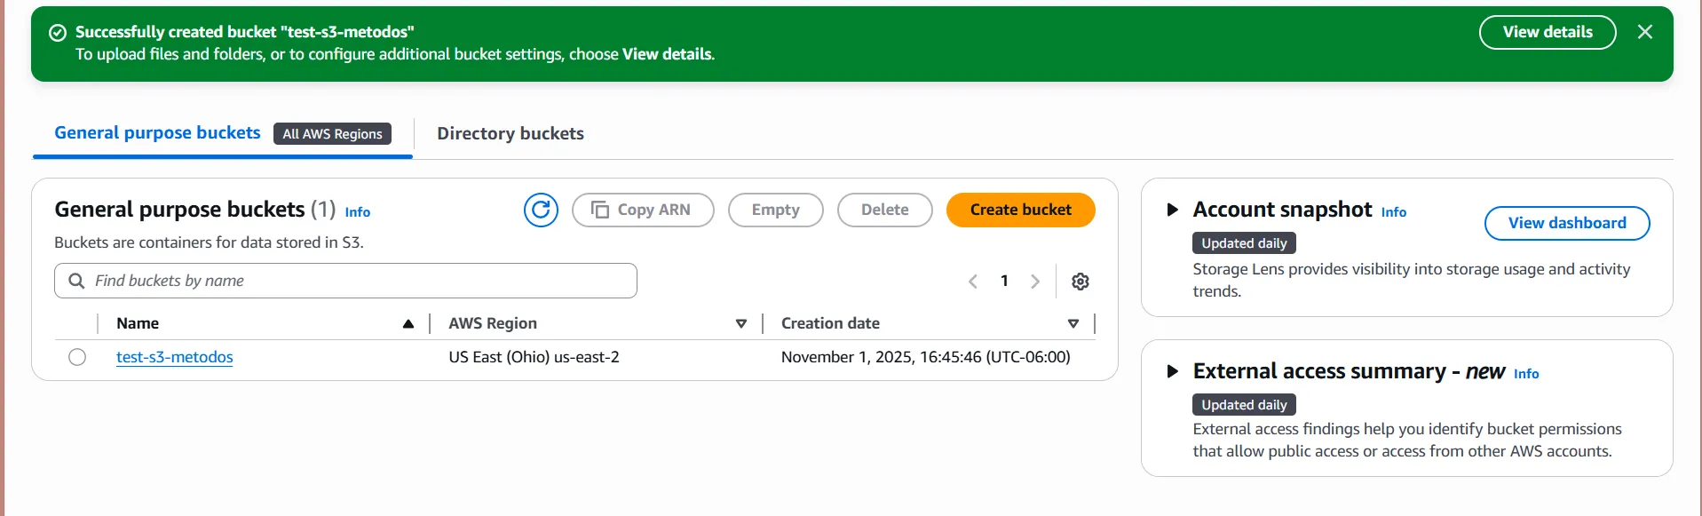

# 

# **Creación de una instancia EC2**

***Paso 1:*** Entrar al Management Console de AWS, ya sea por el root user con un correo asociado, o con las credenciales IAM, posteriormente, se ingresa al buscador la palabra *“EC2”*.

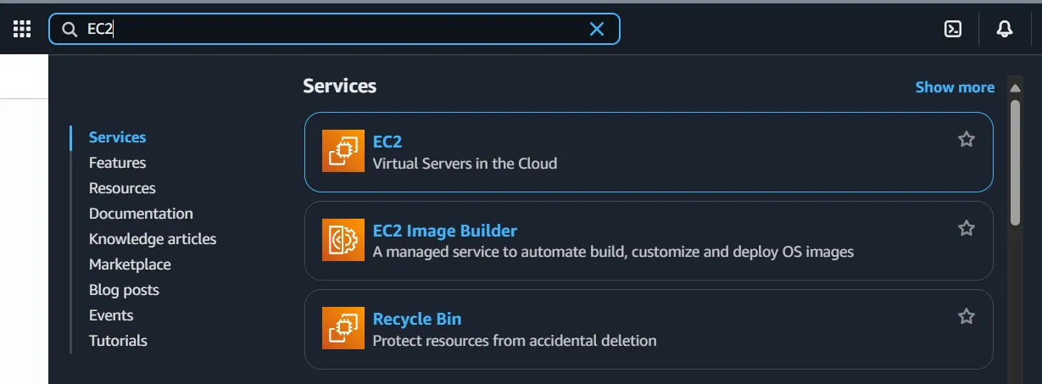

***Paso 2:*** Se abrirá la sección de EC2, simplemente le daremos click a *“Lanzar una instancia o launch instance”.*

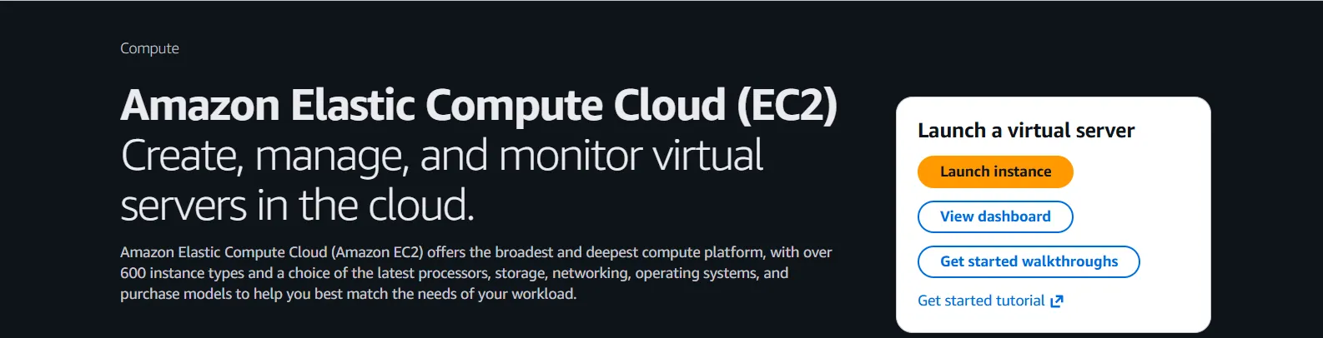

***Paso 3:*** Se abrirá una sección correspondiente a la creación de una instancia o VM en AWS. De la parte derecha de la interfaz, se puede apreciar datos relevantes que tendrá nuestra VM, destacando lo siguiente:

* El número de instancias.
* El Amazon Machine Image o AMI que usará la VM, que por el momento, está en SO Linux.
* A qué grupo de seguridad pertenece.
* Y cuántos volúmenes tiene, que en este caso, es uno con 8GB.

Primero, necesitamos un nombre que tenga la VM, en este caso, se llama “ec2-demostracion”.

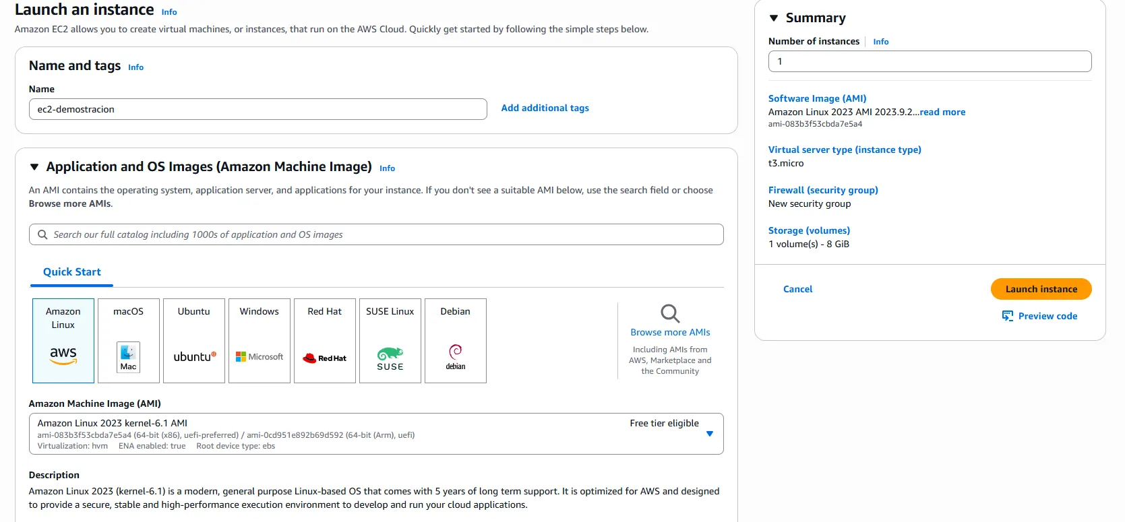

Abajo de la sección del nombre, tenemos el apartado de las AMIs, acá vamos a seleccionar en qué sistema operativo va a estar corriendo la instancia. Hay mucho de donde seleccionar como MacOS, Ubuntu, Windows, etc. En este caso, voy a seleccionar el SO Ubuntu en una versión correspondiente del free tier.

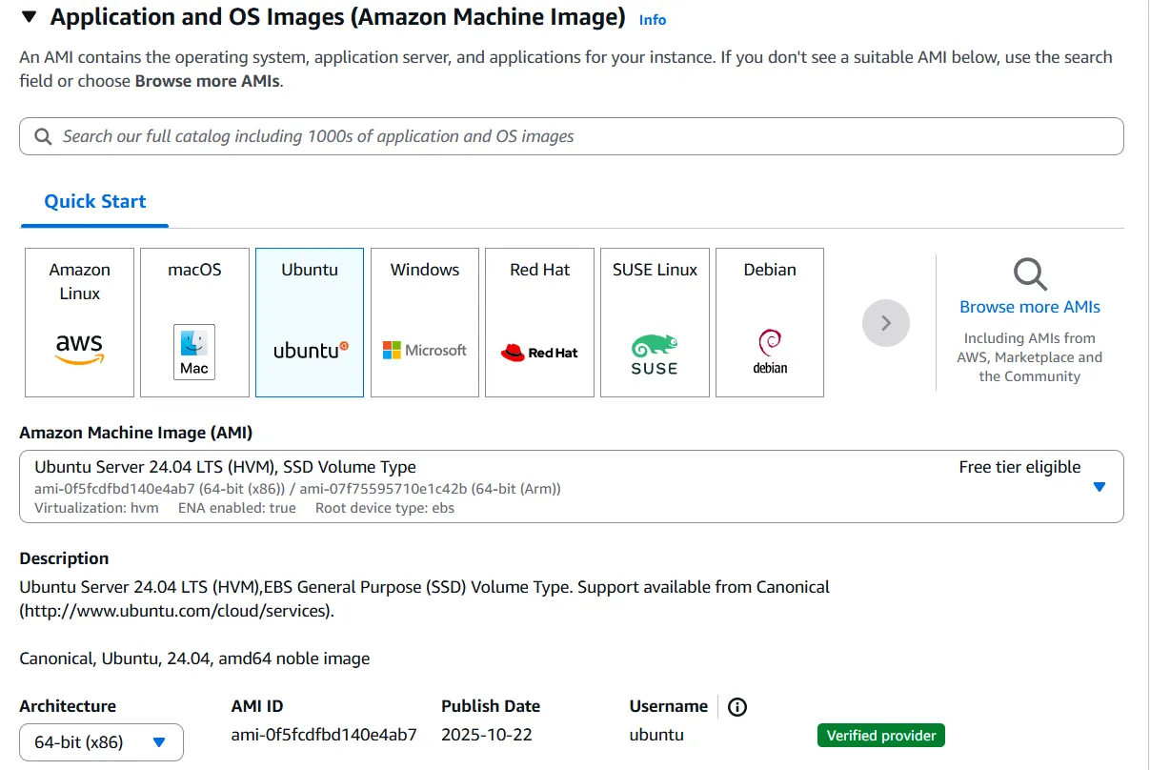

Abajo tendremos el tipo de instancia, donde corresponde a las características que tendrá la VM, es importante considerar que cada tipo tiene un límite de 750 hrs / mes, por lo que se si se pasa de esas hrs en ejecución, empezará a cobrar las cantidades que salen en la imagen.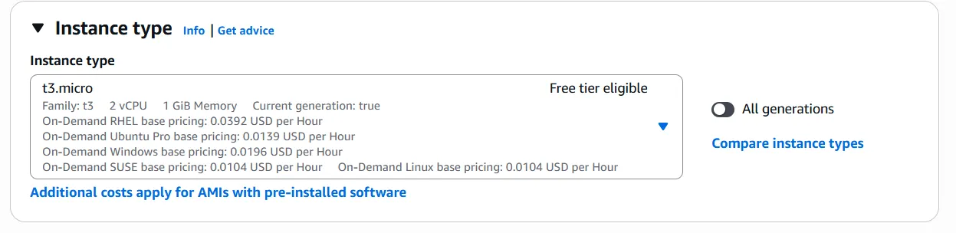

Existen más tipos de instancias de la capa gratis que pueden ser seleccionados:

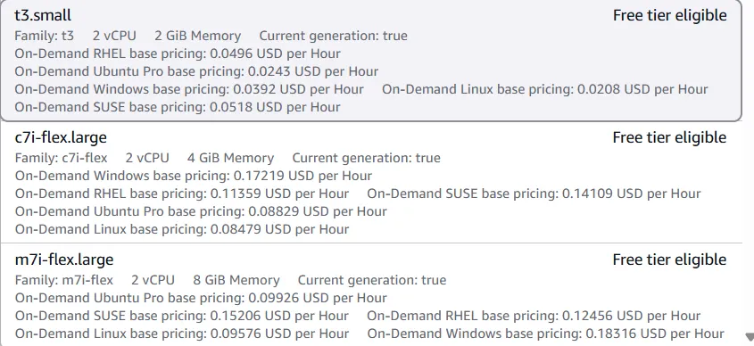

Abajo hay una sección de llaves pares, esto es por si queremos conectar la instancia por medio de SSH. Es muy recomendado que hagan esto porque esto quiere decir que cualquiera que tenga las claves, puede conectarse a la instancia desde cualquier sitio. Por lo que bajo ninguna circunstancia se debe compartir.

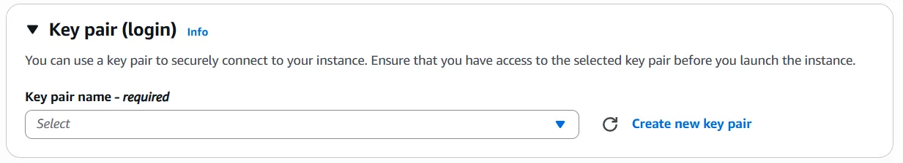

Posteriormente, AWS va a solicitar un nombre de estas llaves, el tipo de cifrado que tendrán (que en este caso, es RSA), y el formato que lo dejaré en “*.pem”.* Una vez terminan esto, se les va a descargar sus llaves en dicho formato.

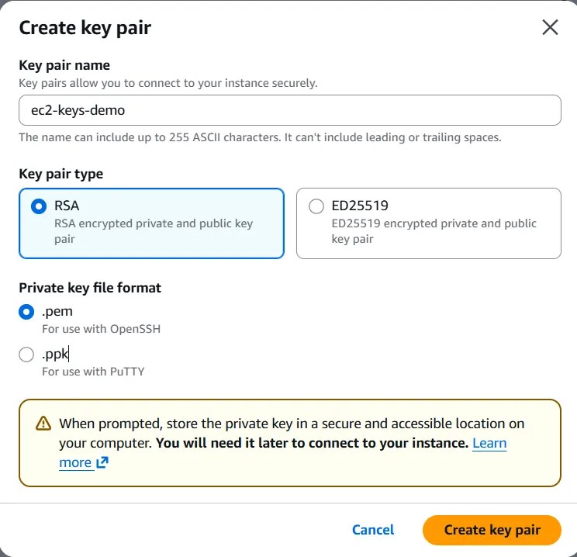

Y por último, tenemos el apartado de las redes, donde nos dice en que VPC *(Virtual Private Network)*, el grupo de seguridad véanlo como un conjunto de reglas para manejar firewall de tráfico de información de entrada y salida.

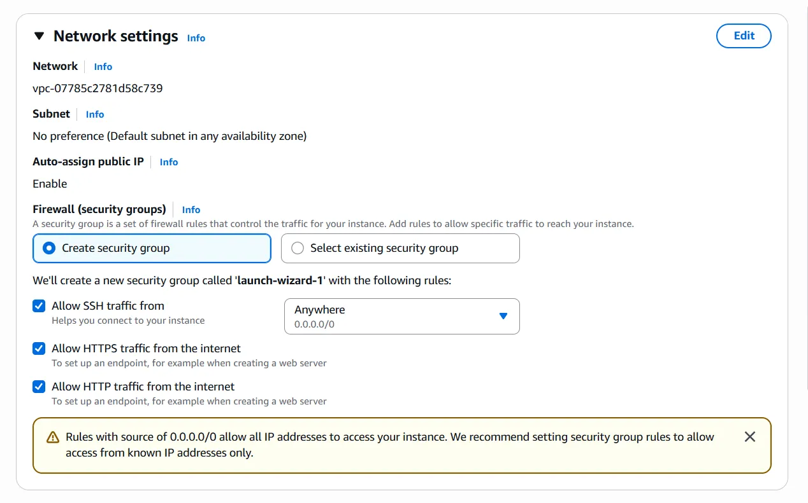

Si todo está correcto, podemos darle en launch instance y se nos va a crear la instancia.

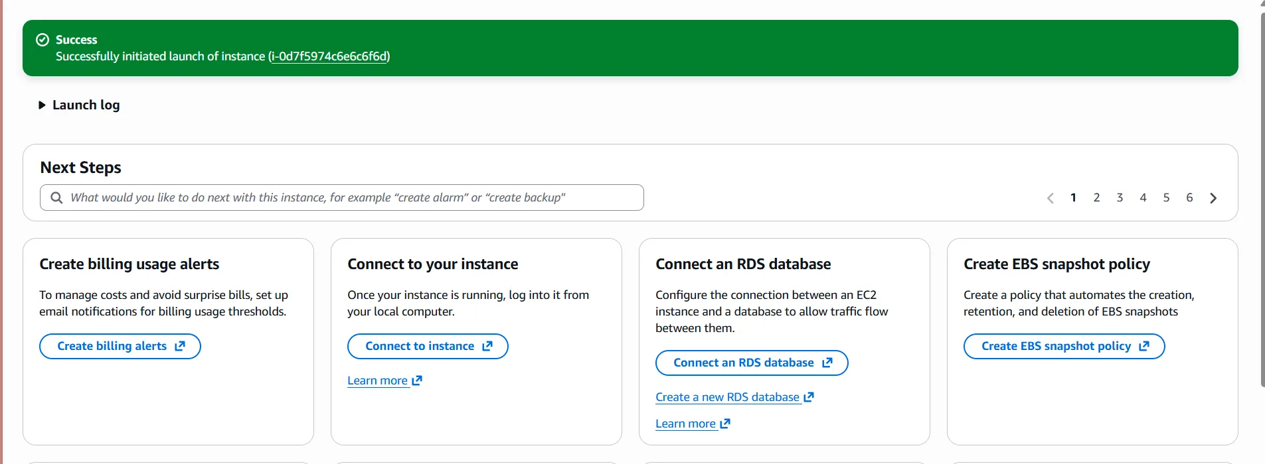

Acá ya tenemos la instancia corriendo, y vemos que está alojado en el AZ de east-2c, si le damos click en el ID de la instancia nos saldrá información como esta:

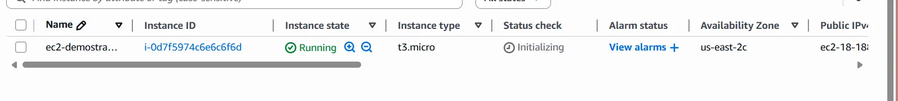

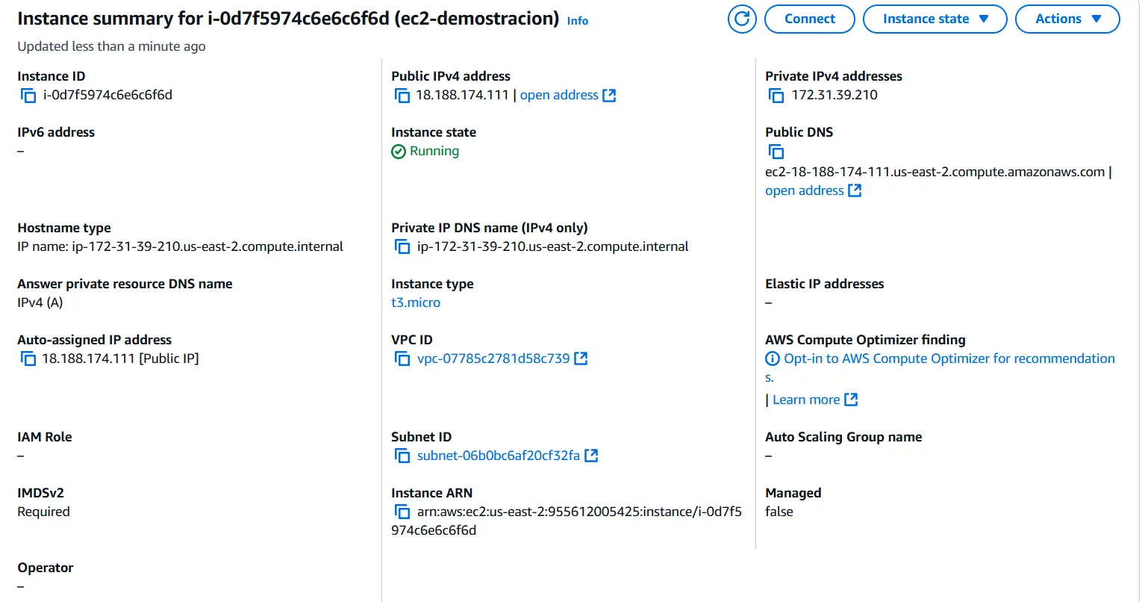

Y por último, si le damos en “Connect” saldrán varias maneras de cómo nos podemos conectar, inclusive, desde el propio navegador es posible conectarse, además del SSH con las llaves anteriormente creadas. En este caso, me conectaré mediante el navegador.

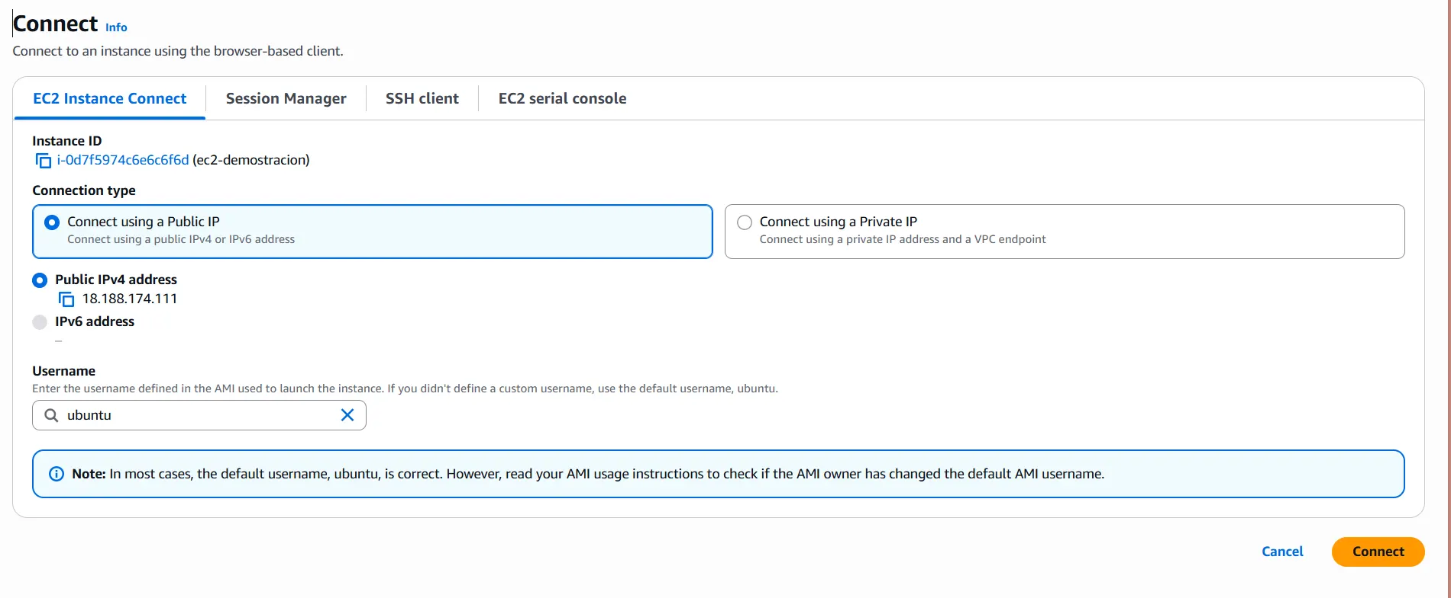

Esto es lo que saldrá en la pantalla si decidimos entrar desde el navegador, como se puede apreciar, eventualmente está corriendo en una máquina virtual con Ubuntu.

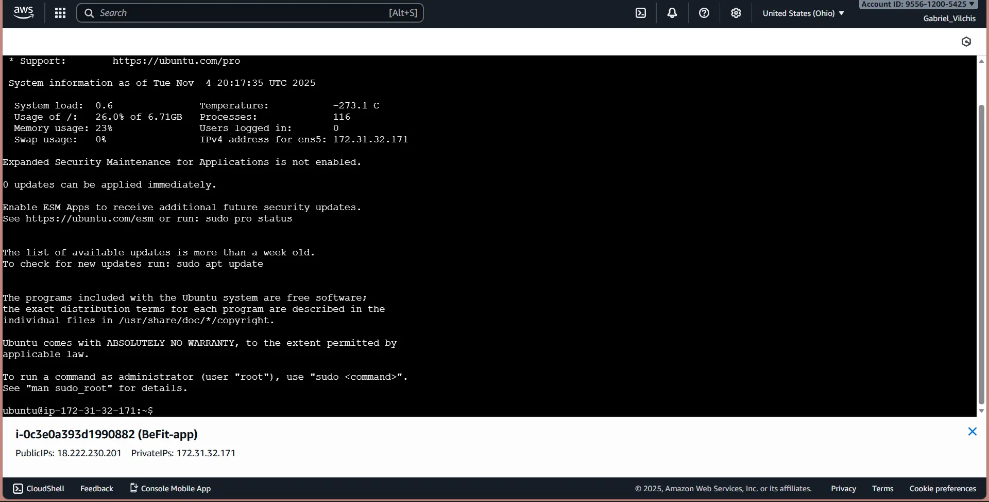

Para asegurarnos que si podemos conectarnos a la instancia, debemos verificar si está instalado el agente llamado *“EC2 Instance Connect instalado”.*

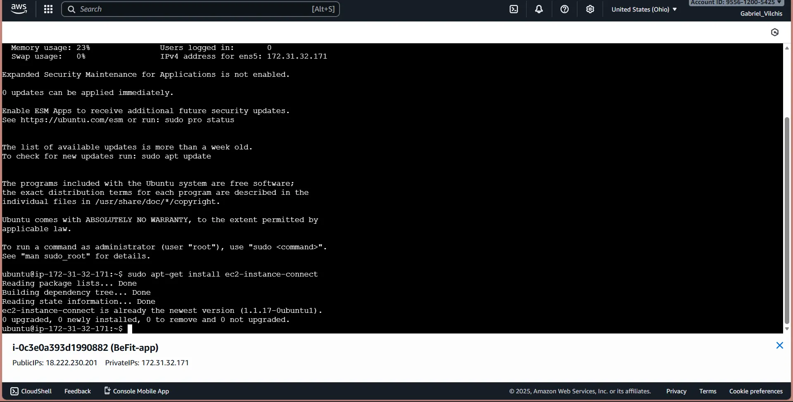

Esto seria todo el proceso de configuración de un EC2, cuando sea el momento de implementar, debemos realizar los siguientes pasos:

1. Conectarnos a la instancia de igual manera utilizando EC2 instance Connect.
2. Instalar git mediante el siguiente comando:

| sudo apt-get update sudo apt-get install git -y |
| --- |

1. Clonamos el repositorio de nuestra clase posteriormente.
2. Instalamos python y las dependencias para correr el proyecto con los siguientes comandos:

| sudo apt-get install python 3 python3-pip -y cd repositorio pip3 install -r requirements.txt |
| --- |

1. Y al final, corremos la app de fastapi con los siguientes comandos:

| uvicorn main:app --host 0.0.0.0 --port 8000 # o tambien uvicorn main:app --host 0.0.0.0 --port 8000 --reload |
| --- |

Debemos abrir el puerto 8000 o el que use nuestro proyecto de fastapi en el security group de la instancia EC2 para que sea accesible desde internet.

Como nuestro repositorio es privado, les recomiendo sacar un token de su cuenta para clonar el repo. Para sacar un token deben ir a ***Settings***, luego a ***Developer settings***, y luego en ***Personal access tokens***, y al final en ***Tokens (classic).*** Le damos en ***generate new token*** y le seleccionamos ***repo*** scope.

La próxima vez que se tengan que clonar el repositorio, harán lo siguiente:

| git clone https://github.com/tu-usuario/tu-repositorio.git # Te pedirá usuario (tu username de GitHub) # Y contraseña (pega tu token, NO tu password de GitHub) |
| --- |

# **Creación de base de datos en RDS**

***Paso 1:*** Entrar al Management Console de AWS, ya sea por el root user con un correo asociado, o con las credenciales IAM, posteriormente, se ingresa al buscador la palabra *“rds”*.

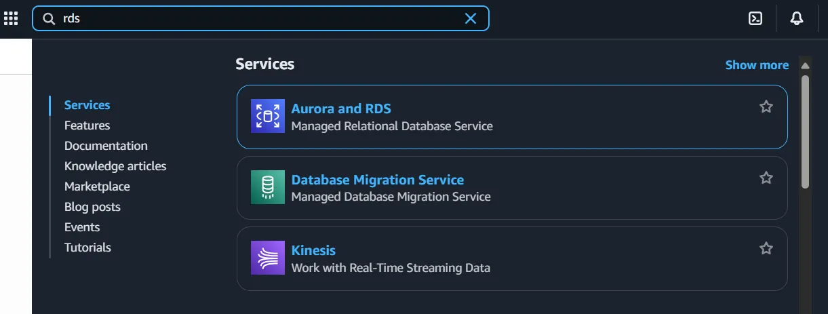

***Paso 2:*** Entramos al dashboard de Aurora de RDS, le daremos en *“Create a database”* o si desean recompensa para sus créditos, pueden explorar el tutorial que te da 20 USD por completarlo. Le daremos en *“Create a database”.*

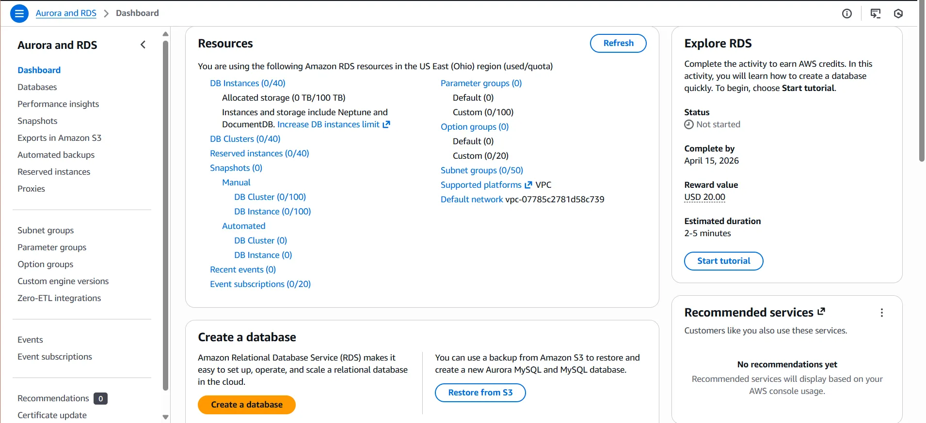

***Paso 3:*** Entramos a la sección de crear una BD en AWS, existen 2 métodos para crear una BD, la forma estándar o manual y la forma fácil que incentiva el uso de buenas prácticas en esta plataforma. Lo dejaré en “Easy create” para esta demostración.

Como pueden apreciar, en la parte de configuración están los motores de BD con los que es compatible RDS, para este, será PostgreSQL.

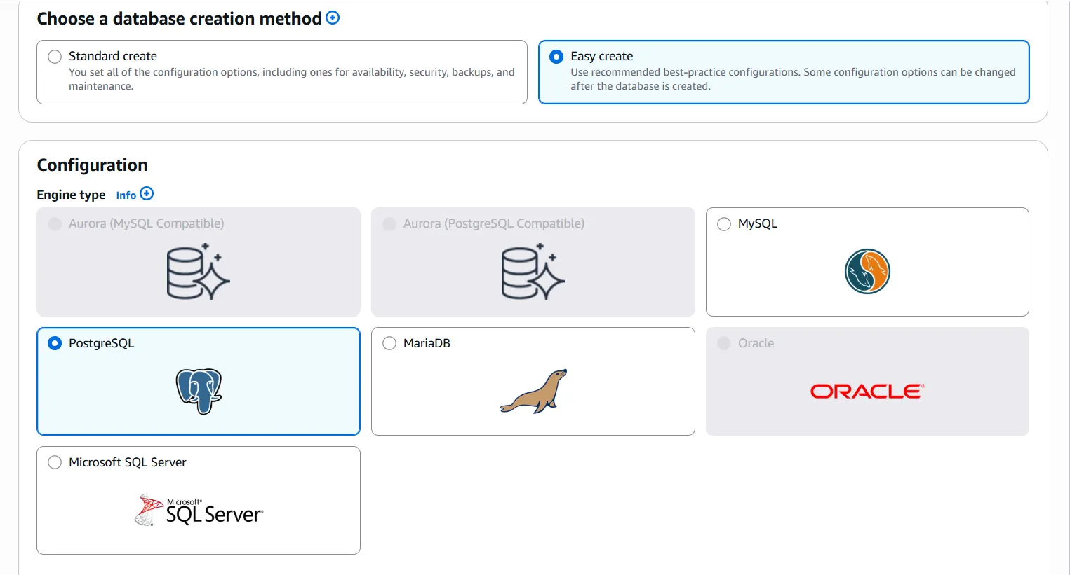

Posteriormente, tenemos el tipo de instancia de BD, que sería la de proporcionar la capa gratis, abajo tenemos el ID de la BD (que debe de ser único en la región de AWS), el nombre del usuario de la BD que es “postgres” y la contraseña que, puede ser automática o de forma manual la contraseña, en este caso, la dejaré como automática.

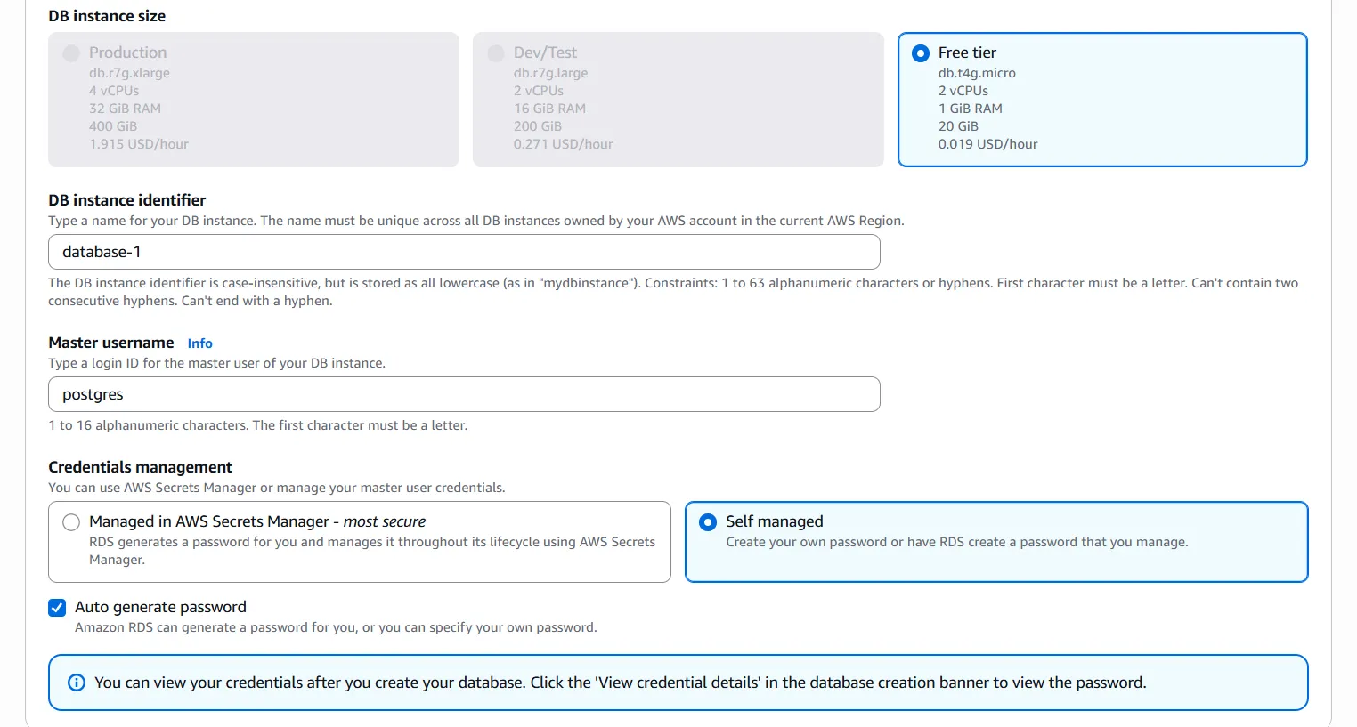

Abajo tenemos 2 apartados importantes a considerar, podemos conectar la BD a una instancia EC2 desde aquí si lo queremos, este es opcional ya que lo podemos hacer mas adelante, sin embargo, si la queremos conectar, solo le tenemos que especificar a cual instancia se deberá conectar.



Y por último, tenemos las configuraciones que tiene por defecto esta base de datos (al menos en la modalidad de easy create), y si no hay nada mas que modificar, le damos en *“create database”.*

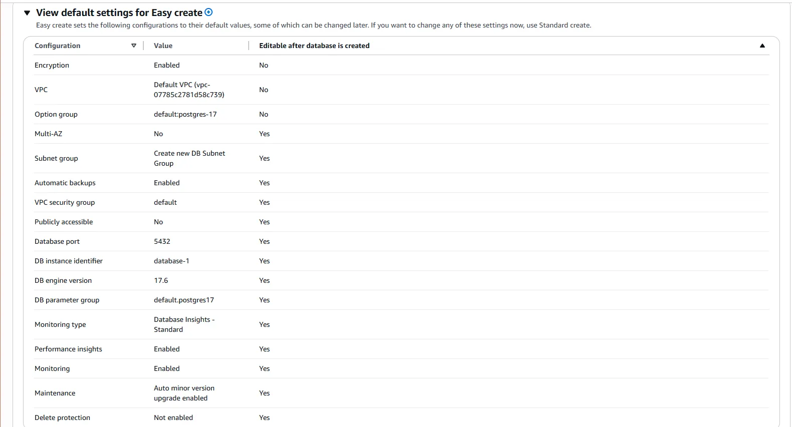

***Paso 4:*** Ya estaría creada la BD, podemos ver los detalles de la conexión para conectarnos por medio de un script, y también al darle click a la BD y ver las acciones, ahi se puede conectar a EC2, detener, borrar o reiniciar la BD. Este sería el resultado de la creación de una BD en RDS. Dando por concluido este proceso.

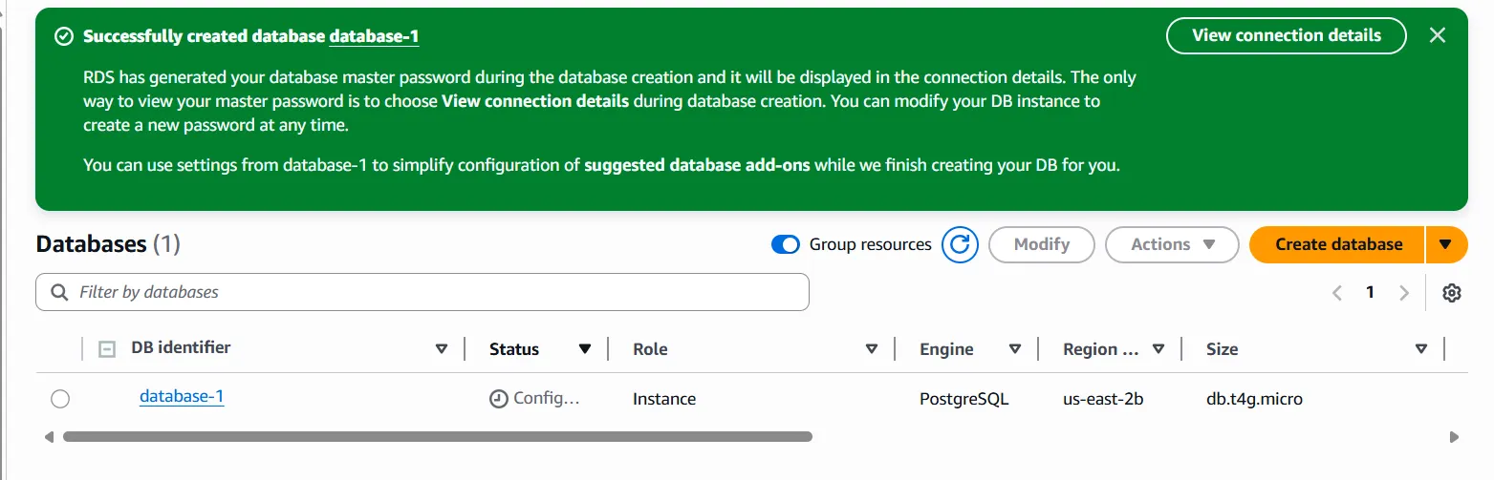

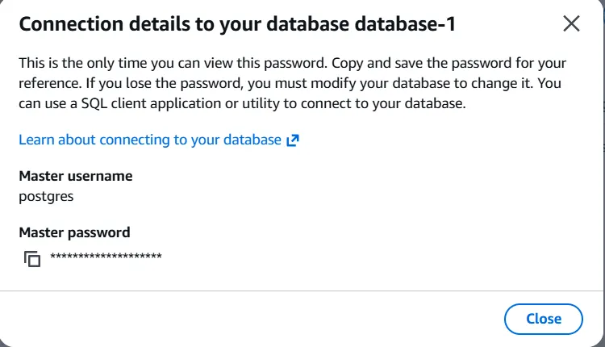

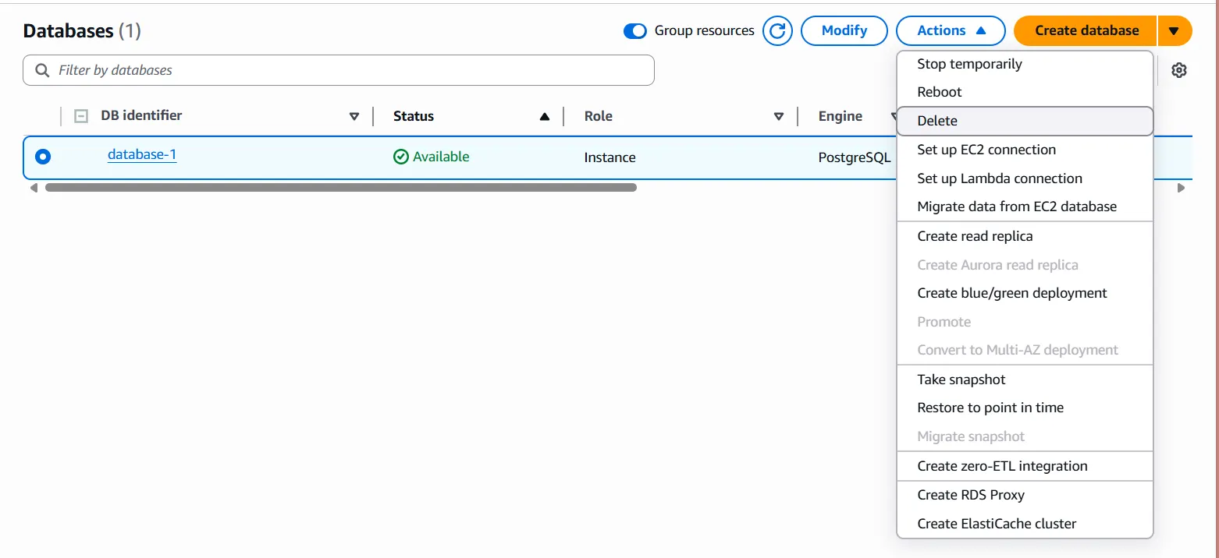

# **Creación de usuarios con roles y permisos en IAM**

***Paso 1:*** Entrar al Management Console de AWS, ya sea por el root user con un correo asociado, o con las credenciales IAM, posteriormente, se ingresa al buscador la palabra *“IAM”*.

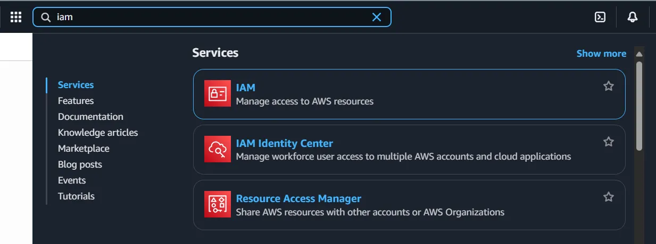

***Paso 2:*** Entramos al dashboard de IAM, de preferencia activen el MFA para sus cuentas, para este caso, como vamos a crear los roles o permisos para cada integrante del equipo, le daremos en el apartado de ***“Users”*** en el sidebar izquierdo.

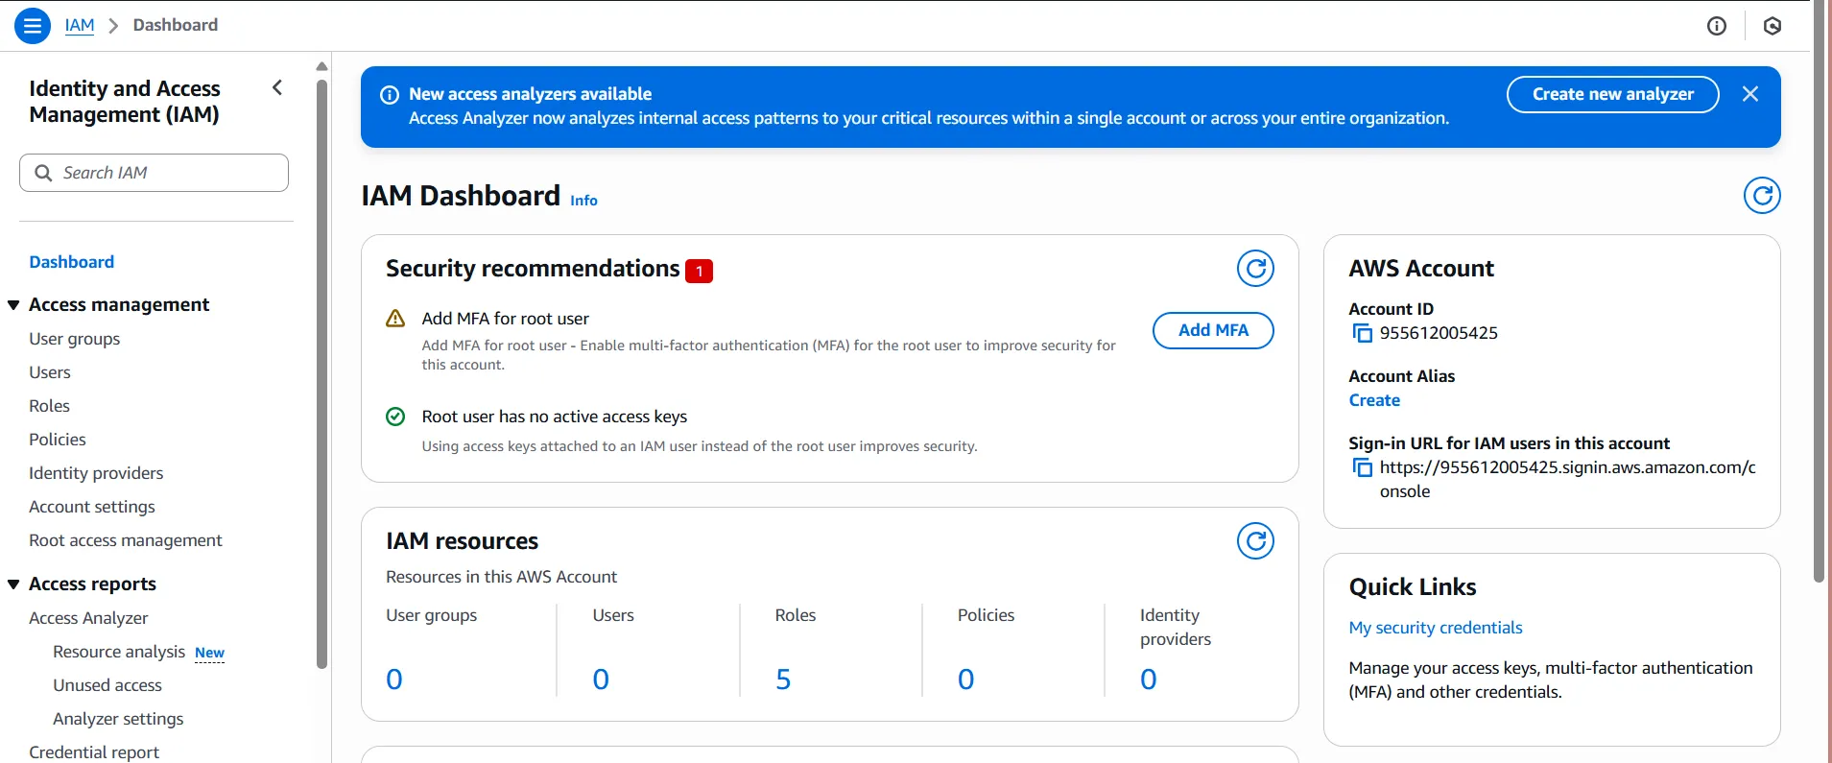

***Paso 3****:* Entramos a la sección de Users y posteriormente le damos en *“Create user”.*

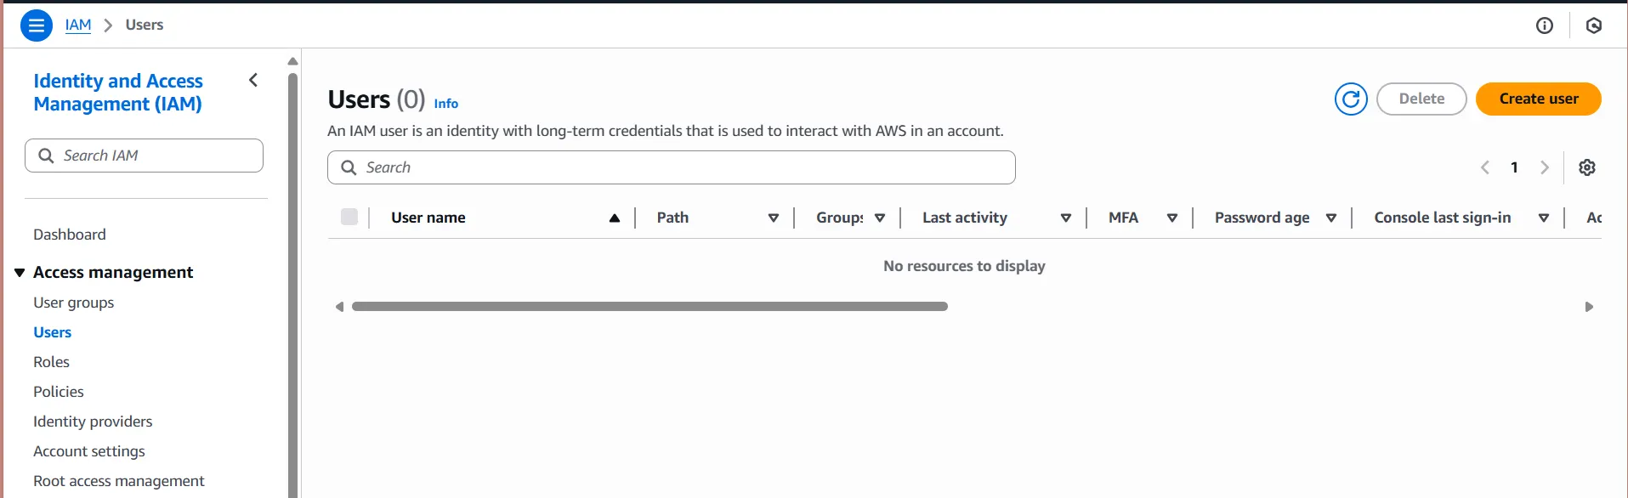

***Paso 4:*** Acá tenemos que especificar el nombre del usuario o del integrante del equipo, en este caso, pondré mi nombre y apellido. Posteriormente, vamos a marcar la parte de *“Provide user access to the AWS Management Console”,* esto quiere decir que pueden ingresar al dashboard principal de AWS mediante una contraseña autogenerada por la plataforma. Y también, deberán de especificar una nueva contraseña para el próximo sign in.

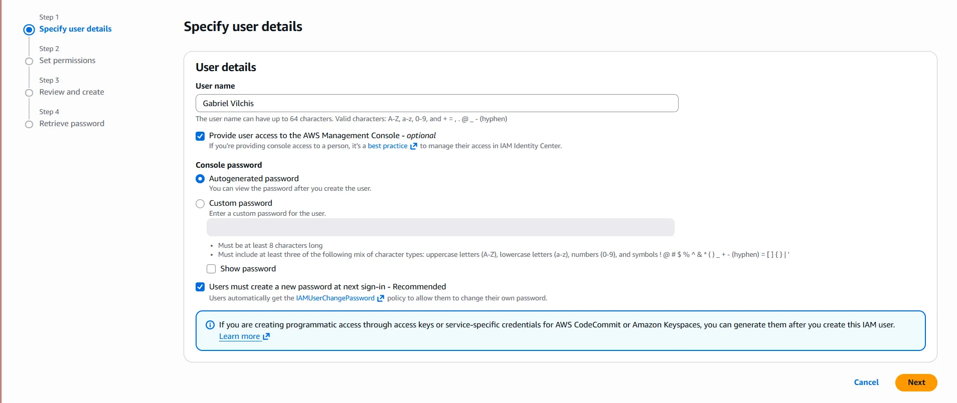

***Paso 5:*** En esta sección, al ser un equipo de desarrollo, usaremos grupos. Cada grupo tendrá acceso a un recurso de AWS que usaremos, en este caso, por ejemplo, cree un grupo que contiene acceso total a EC2. Ahora, le damos en Next.

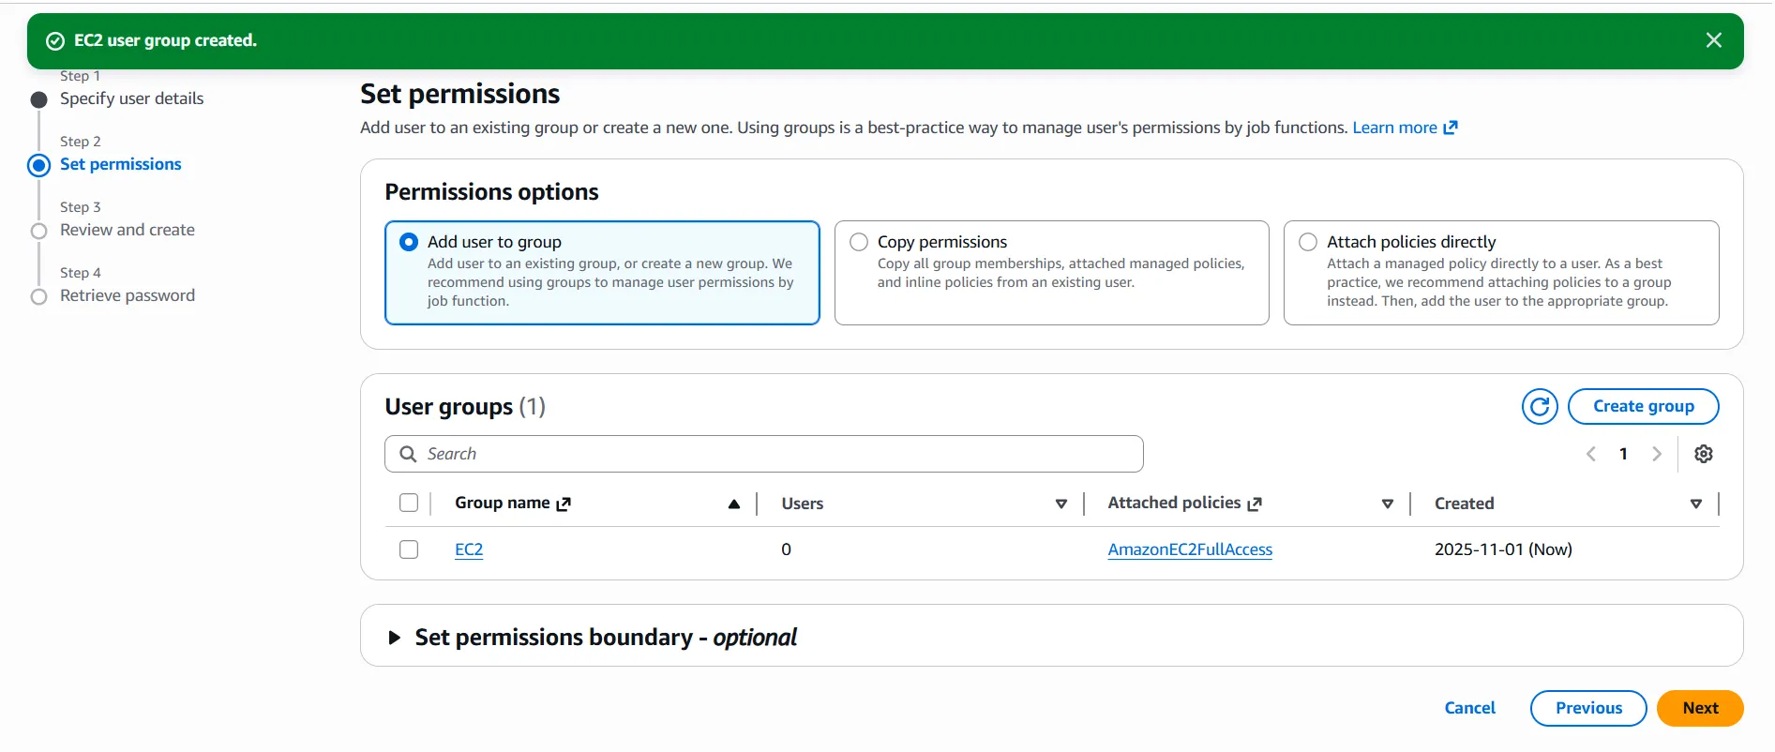

***Paso 6:*** Después, nos mostrará un resumen de los datos del usuario, le daremos en *“Create user”.* Y después, podremos ver los datos que se les va a proporcionar a cada uno para acceder.

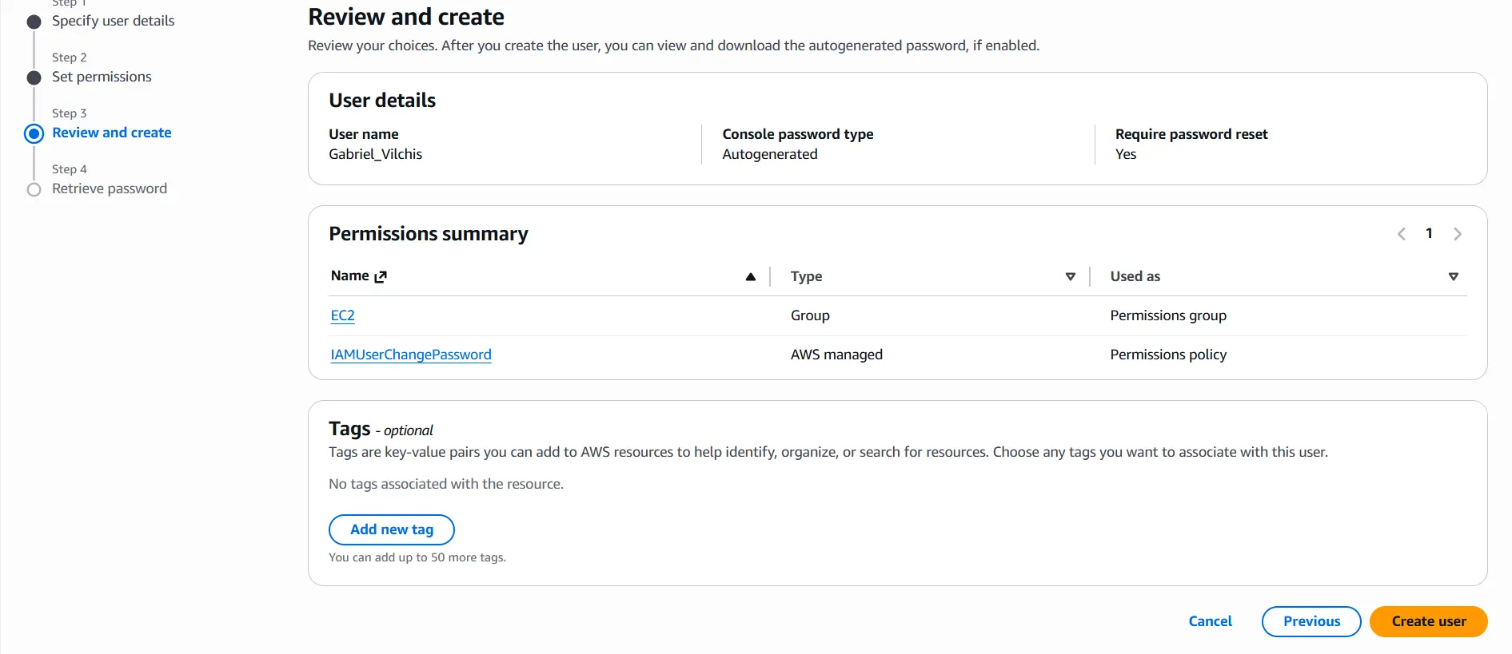

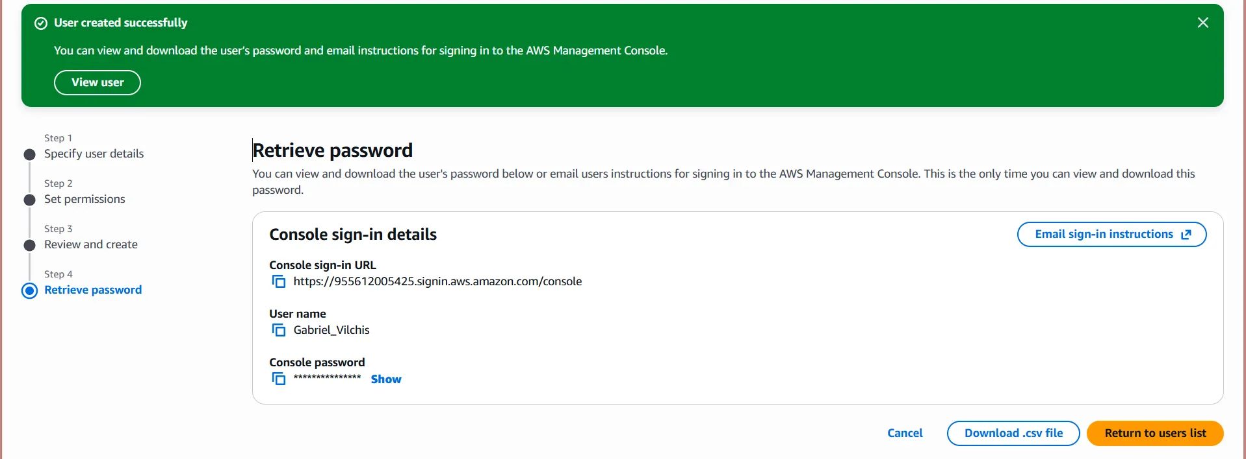

***Paso 7:*** Este sería el resultado de la creación de un usuario en IAM. Se les creó un usuario IAM a cada integrante del equipo para esta actividad.

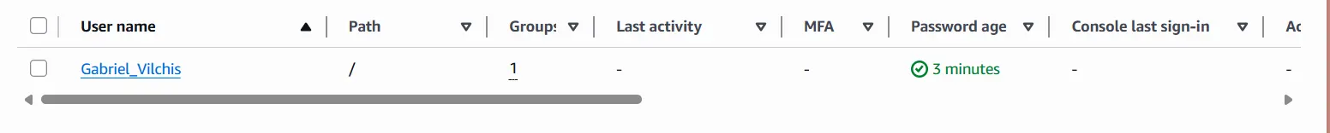

***Paso 8****:* Adicionalmente, a los usuarios y a los grupos de usuarios se les puede aplicar una póliza de permisos. Esta forma es una alternativa programable de como darle permisos a un usuario de ciertos recursos.

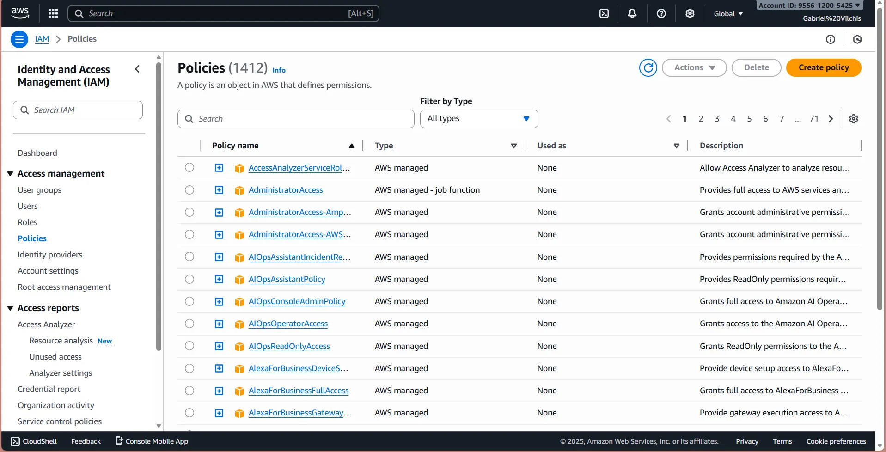

Al darle al botón de “*Create Policy”*, saldrá esta interfaz, donde podremos seleccionar un servicio a la que darle permisos, o bien, hacerlo mediante un JSON, en este caso. Crearé un JSON que contenga permisos para usar Amplify y Cloudwatch de nombre *“full access”.*

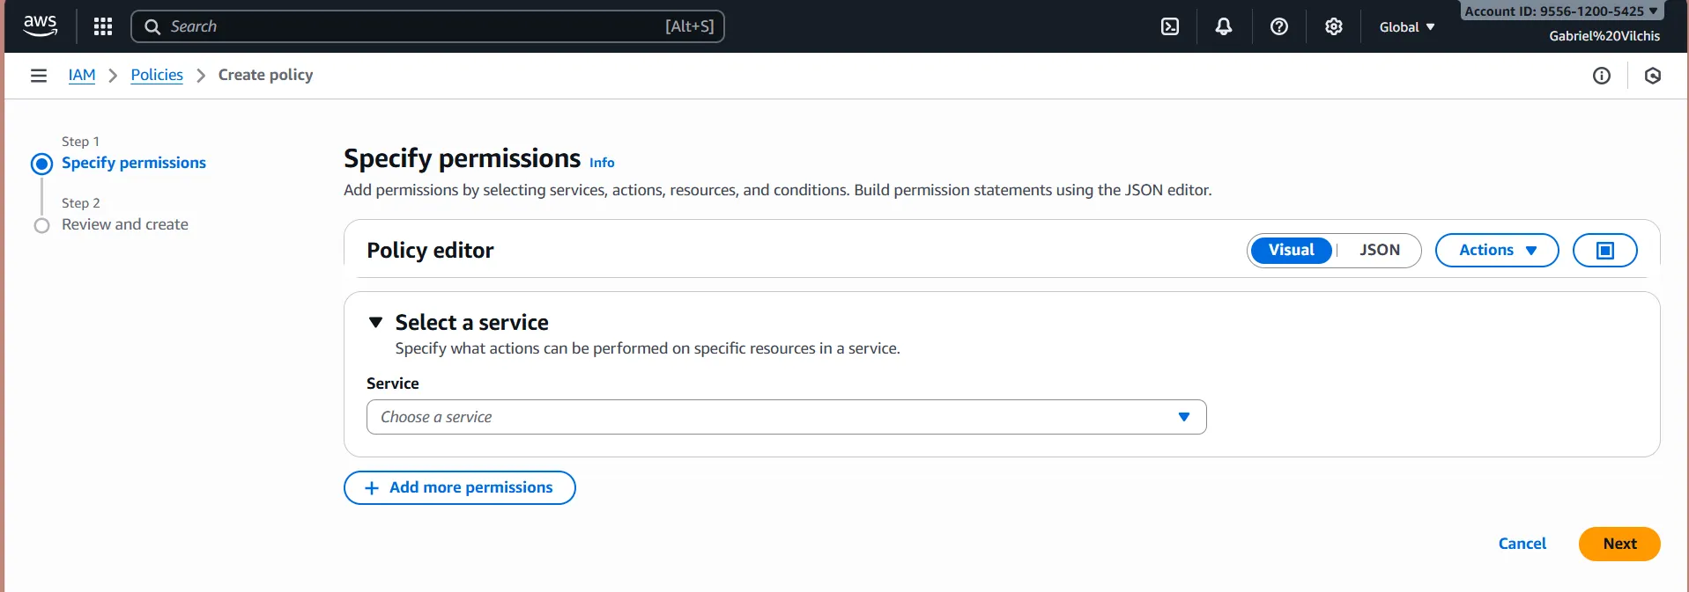

Este sería el JSON que viene por defecto cuando ingresamos en esta sección:

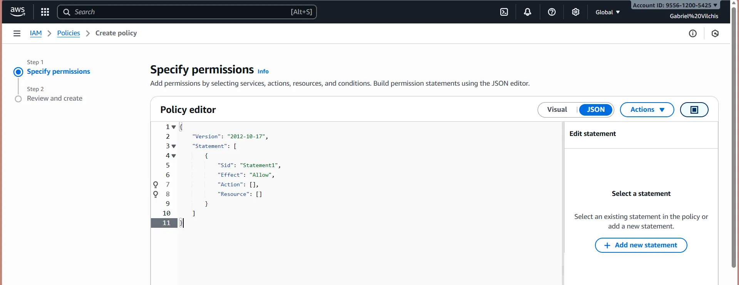

Y este, sería el JSON con todos los permisos de Amplify y Cloudwatch:

| {  "Version": "2012-10-17",  "Statement": [  {  "Sid": "AllowCloudWatch",  "Effect": "Allow",  "Action": [  "cloudwatch:*",  "logs:*"  ],  "Resource": "*"  },  {  "Sid": "AllowAmplify",  "Effect": "Allow",  "Action": "amplify:*",  "Resource": "*"  }  ] } |
| --- |

***Paso 9:*** Una vez creado el JSON o la póliza de permisos AWS, podemos ir al usuario IAM que le queramos asignar esta póliza, mediante el botón de *“Add permissions*” y luego en *“Create inline policy”:*

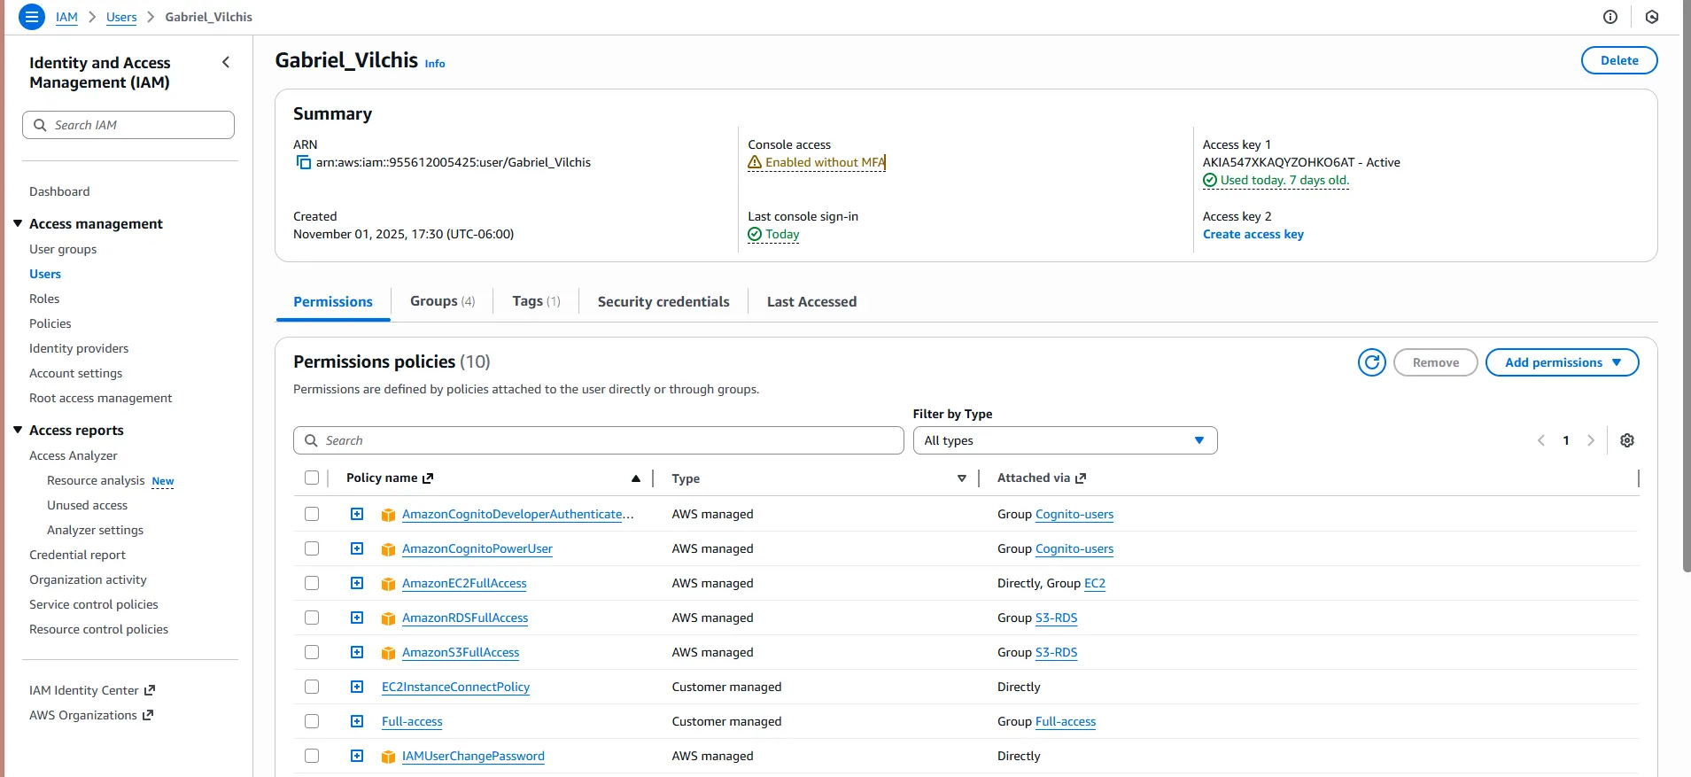

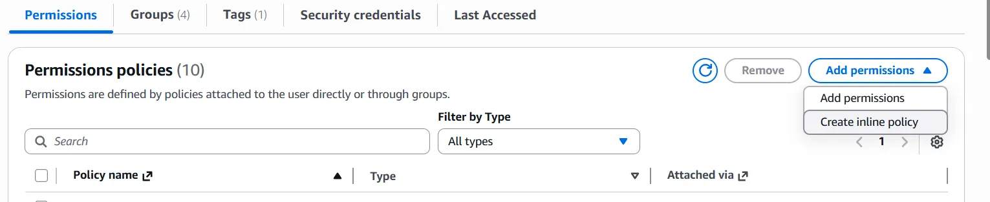

***Paso 10:*** Y por ultimo, le damos en *“Attach policies directly”* y luego en el filtro le damos en *“Customer managed”*, vamos a seleccionar el que acabo de crear y de esta forma, ahora el usuario también tendrá acceso a Amplify y Cloudwatch, dando por terminado este proceso.

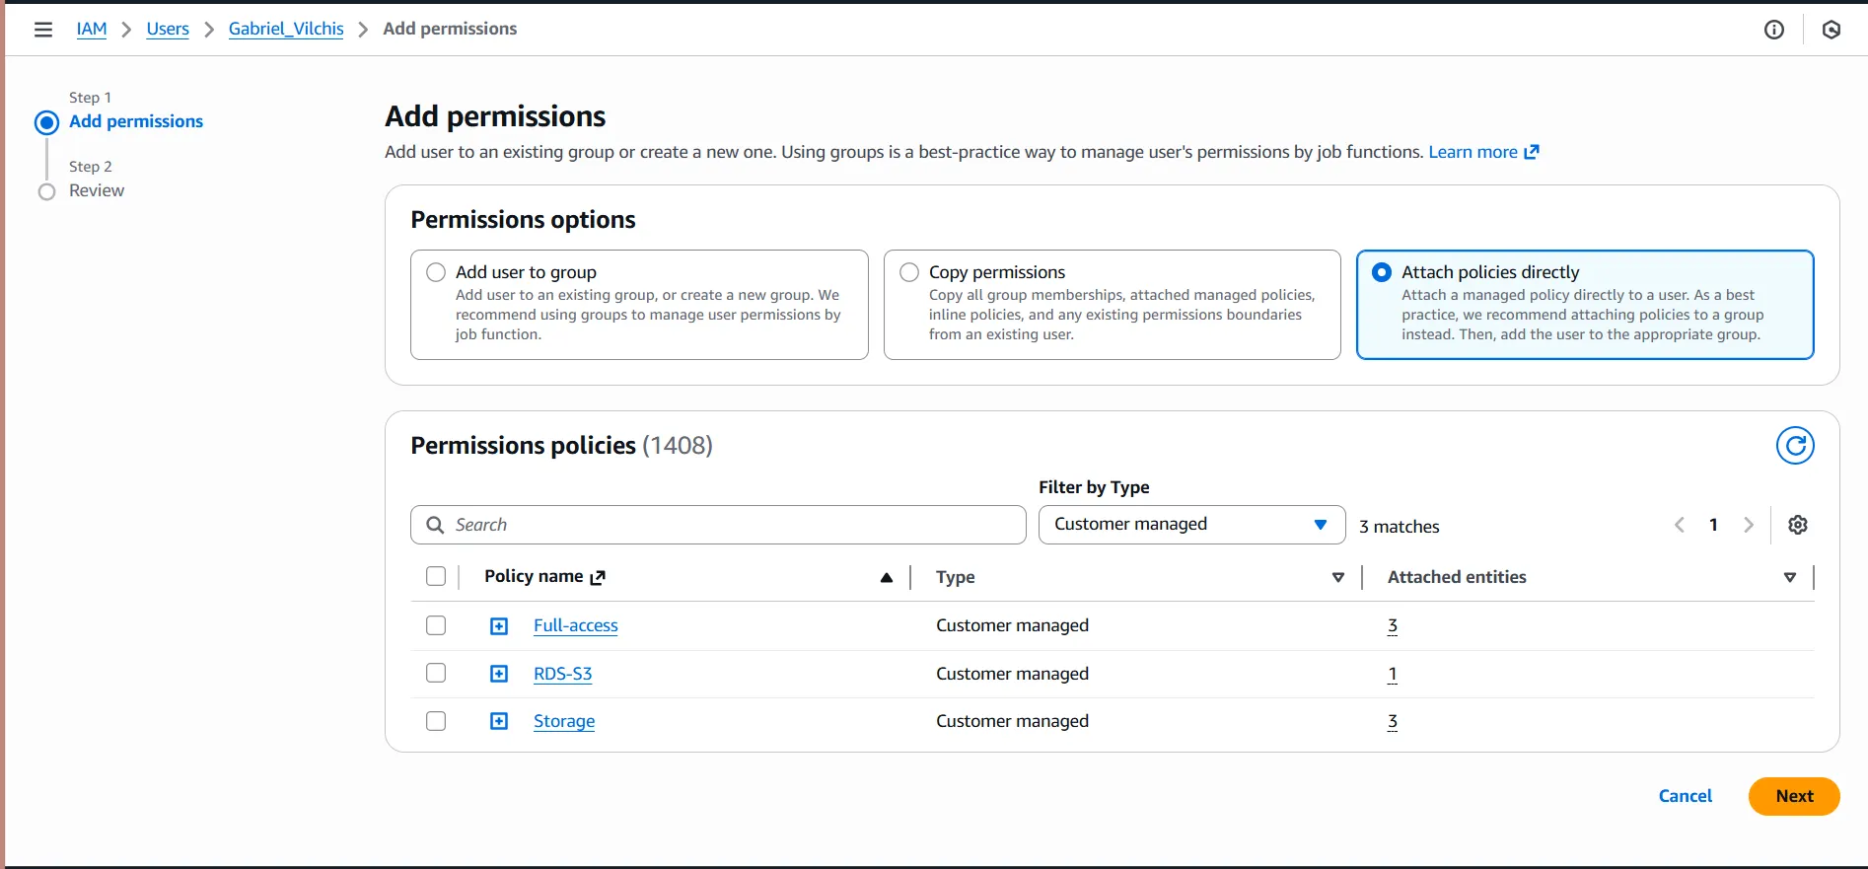

# **Configuración de métricas/logs en CloudWatch**

***Paso 1:*** Entrar al Management Console de AWS, ya sea por el root user con un correo asociado, o con las credenciales IAM, posteriormente, se ingresa al buscador la palabra *“CloudWatch”*.

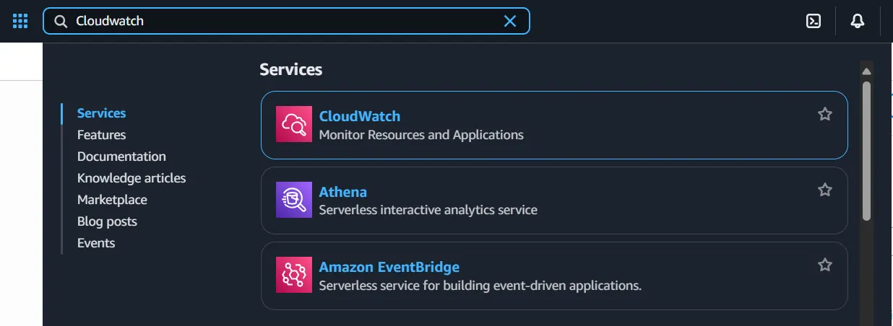

***Paso 2:*** Esta es la interfaz de cloudwatch, para poder asignar métricas a nuestros recursos de AWS, iremos al apartado de *“Dashboards”* en el sidebar izquierdo de la interfaz.

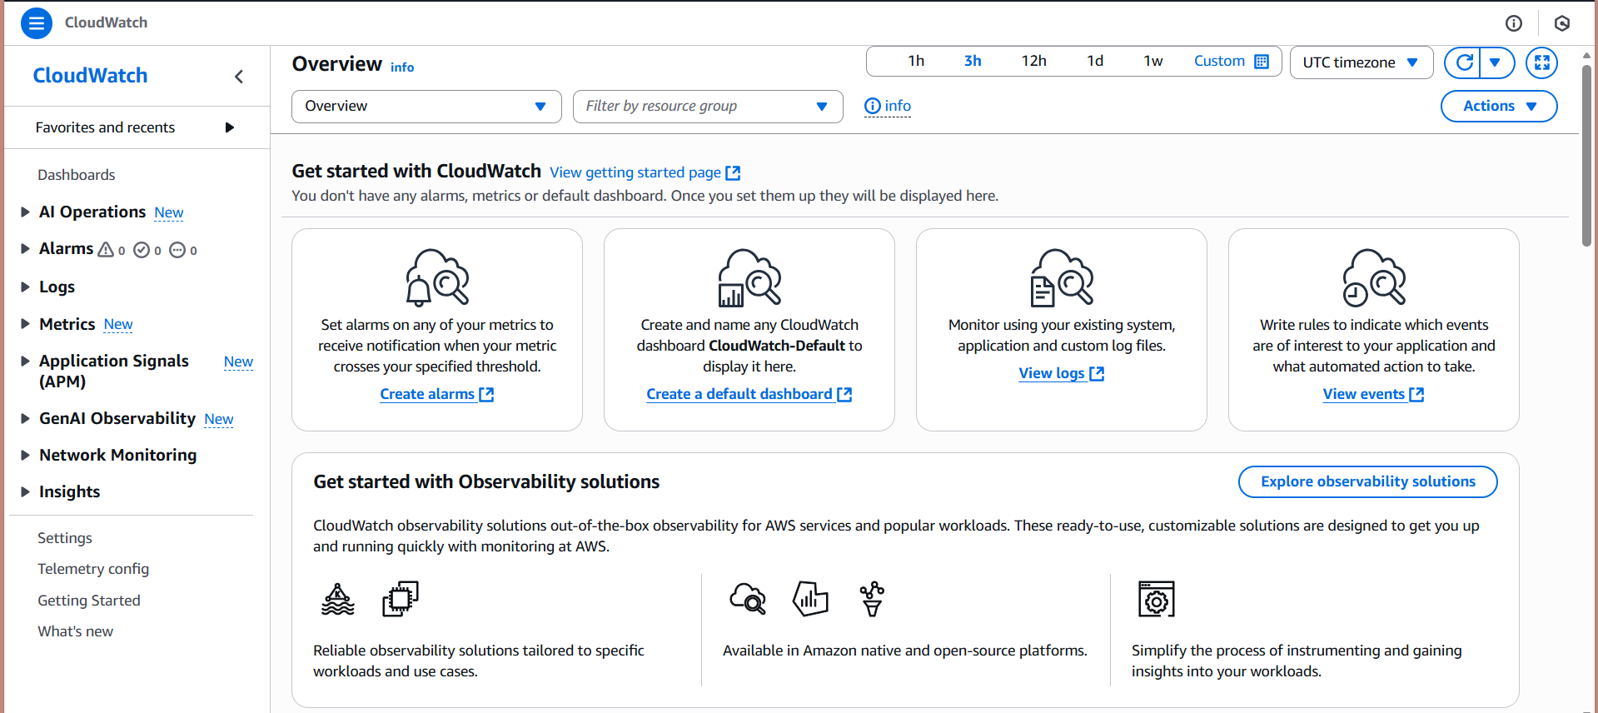

***Paso 3:*** Acá están todos los dashboards que las respectivas métricas que fueron seleccionadas, para este caso, vamos a crear uno desde cero. A este nuevo dashboard le pondré como nombre *“Test”.*

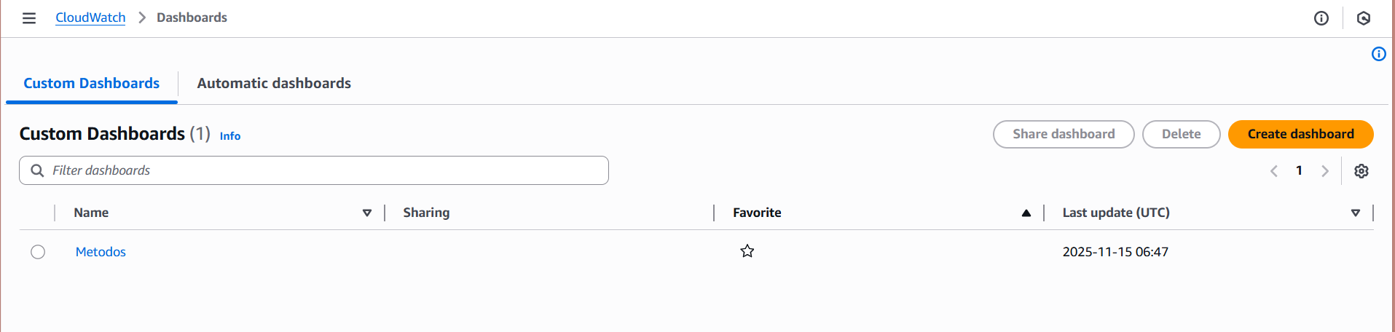

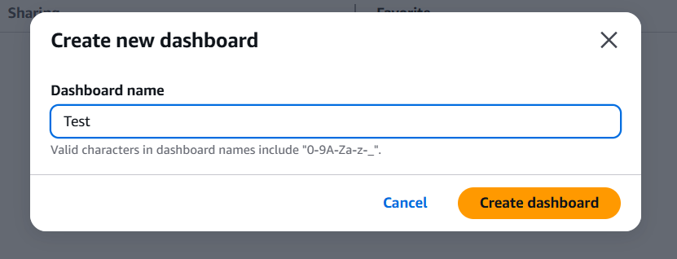

***Paso 4:*** Acá saldrán los widgets que se pueden agregar al dashboard, pueden ser 3 tipos: Métricas, Logs, y Alarmas. Cada tipo comparte algunos tipos de widgets, como gráfico de líneas, de barras, de pie, etc. Para este caso, le daremos en Logs y luego en Line y al final en *“Next”.*

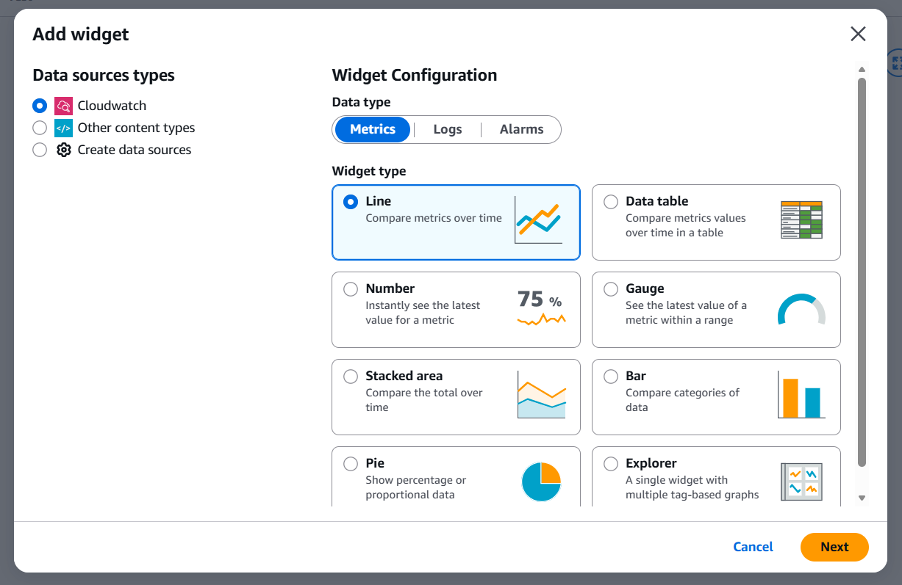

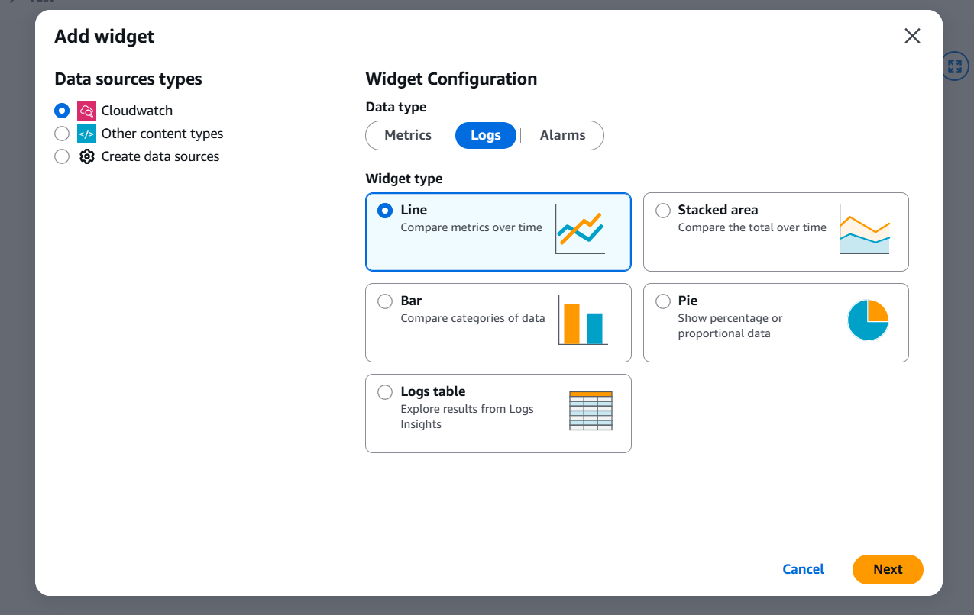

***Paso 5:*** Este sería el resultado de agregar logs al dashboard de Cloudwatch, no es necesario crear uno para tener métricas de recursos, ya que acá, solo tenemos logs. Se pueden tener ambos, indicando el tipo de widget, hacia qué recurso va a apuntar y que es lo que va a medir. Así el periodo de tiempo que va a tomar en cuenta. De esta forma, queda concluido este proceso.

